Revisión bibliográfica

Fractura del radio distal
Trauma adulto · Antebrazo distal · Nivel R1-R4
Actualizado: 2026-10-04
Verificación independiente: Verificador independiente (Claude Opus 5.5, subagente CESCAC) · 2026-10-04 · 229 cifras revisadas

Aviso educativo. Material educativo para profesionales y estudiantes de medicina. No reemplaza el juicio clínico, las guías institucionales ni la supervisión del tutor.

Biblioteca de Traumatología y Ortopedia · t.cescac.com. Texto original; las fuentes se citan con su DOI.

Contenido
1. En 30 segundos
2. Pilares
3. No olvidar
4. Definición
5. Epidemiología
6. Mecanismo de lesión y etiología
7. Anatomía quirúrgica
8. Biomecánica
9. Clasificación
10. Diagnóstico
11. Examen físico
12. Imágenes y parámetros radiográficos
13. Criterios de inestabilidad
14. Lesiones asociadas
15. Algoritmo de decisión
16. Tratamiento
17. Técnica quirúrgica: placa volar por abordaje del FCR
18. Complicaciones
19. Pronóstico
20. Rehabilitación
21. Perlas y trampas
22. Preguntas de autoevaluación
23. Lectura recomendada
24. Referencias completas

En 30 segundos
- Es de las fracturas que más se ven: una de cada cinco de las que llegan a urgencias es del radio distal [r1], y la guía AAOS/ASSH calcula 195,2 casos por 100 000 personas-año [r2].
- Se decide con tres datos: cuánto queda desplazada después de reducir, si es inestable y qué demanda funcional tiene el paciente. La edad de 65 años se usa como sustituto de la demanda funcional, no como regla rígida [r3].
- En menores de 65 años, si tras reducir persiste un acortamiento mayor de 3 mm, una inclinación dorsal mayor de 10° o un escalón mayor de 2 mm, la guía respalda la cirugía (evidencia moderada) [r2]. En mayores de 65 años, la evidencia fuerte indica que operar no mejora el resultado a largo plazo [r2].
- En las fracturas articulares completas o inestables, ninguna técnica de fijación logra una ventaja que se mantenga en el tiempo; la única diferencia es transitoria: con placa volar la función se recupera más pronto, en los primeros 3 meses [r2]. En el ensayo DRAFFT, a los 12 meses la función fue la misma con agujas de Kirschner que con placa [r4].
- Los tres errores que más se pagan: placa distal a la línea divisoria (rotura de flexores) [r5], tornillos dorsales largos (rotura del EPL) [r21] y reducción incompleta que se acepta por la cifra y no por el paciente.

Pilares
Ideas que no se negocian.
1. Medir antes de decidir: tras la reducción se miden acortamiento radial, inclinación dorsal y escalón articular; son los umbrales que usa la guía AAOS/ASSH [r2].
2. En mayores de 65 años con baja demanda el yeso es una opción válida: una mejor alineación radiográfica no se tradujo, de forma consistente, en mejores resultados reportados por el paciente [r7] [r3].
3. En menores de 65 años o con alta demanda, la reducción aceptable es el objetivo; si no se mantiene, se fija [r2].
4. Como la guía no encuentra diferencias duraderas entre técnicas de fijación en las fracturas articulares completas o inestables [r2], la técnica se elige por el patrón de la fractura y la experiencia del equipo (opinión experta).
5. Cada implante tiene un riesgo anatómico propio: la placa volar con los tendones flexores y el túnel carpiano; las agujas y el fijador externo con la infección del trayecto [r8].

No olvidar
- Antes de hablar de hueso: pulso, perfusión, sensibilidad y función del nervio mediano. En una serie de 1189 casos, 4,3 % de las fracturas se acompañó de túnel carpiano agudo, y el tipo C de AO/OTA lo presentó con más frecuencia [r9].
- La radiografía estándar subestima la afectación de la escotadura sigmoidea: el falso negativo fue 61,7 % frente a la TC [r1].
- Fije la fractura que ve y examine la muñeca que no ve: hasta 68,4 % de las fracturas intraarticulares tuvo alguna lesión de partes blandas en artroscopia [r10].
- Documente la decisión compartida: la guía AAOS/ASSH insiste en que la edad es un sustituto de la demanda funcional y que cada paciente es distinto [r3].
- En una fractura estable tratada con yeso, la frecuencia de las radiografías de control no modificó los resultados, aunque la evidencia es limitada [r2].

Definición
La fractura del radio distal es la rotura de la metáfisis y de la epífisis distal del radio. Puede comprometer la articulación radiocarpiana, la radiocubital distal o ambas.
Los ensayos la delimitan con criterios propios; DRAFFT, por ejemplo, incluyó fracturas con desplazamiento dorsal a menos de 3 cm de la articulación radiocarpiana [r4].
Tres ideas para empezar:
- Es una fractura de adultos mayores y de adultos jóvenes, con mecanismos y pronósticos distintos (ver epidemiología).
- Lo que decide es el desplazamiento después de reducir, la estabilidad y la demanda funcional; no el nombre del epónimo.
- Epónimos clásicos de uso habitual (práctica habitual / texto clásico, sin cifras): Colles (desplazamiento dorsal), Smith (desplazamiento volar), Barton (fractura marginal del borde articular con subluxación del carpo) y Hutchinson o del conductor (estiloides radial).
Referencias de este bloque
[r4] Costa ML, Achten J, Parsons NR, Rangan A, Griffin D, Tubeuf S, et al. Percutaneous fixation with Kirschner wires versus volar locking plate fixation in adults with dorsally displaced fracture of distal radius: randomised controlled trial. BMJ. 2014;349:g4807. doi:10.1136/bmj.g4807 (ECA · acceso resumen) https://doi.org/10.1136/bmj.g4807

Epidemiología
Se cuenta entre las fracturas más comunes. El riesgo es máximo en la infancia y en la vejez, aunque también afecta de forma importante a los adultos jóvenes [r24].
- Una de cada cinco fracturas que se atienden en urgencias es del radio distal [r1].
- Según la guía AAOS/ASSH, cada año ocurren 195,2 casos por 100 000 personas [r2].
- Entre 2000 y 2012, en Alemania la incidencia anual de ingreso hospitalario por esta fractura pasó de 65 a 86 por 100 000 personas [r25].
Quién se fractura. La serie consecutiva de 827 pacientes incluía 248 hombres y 579 mujeres, con 60,2 años de edad media [r26]. El mecanismo dominante fue un trauma de baja energía ocurrido fuera del hogar [r26].
Patrón de la fractura. En esa serie, 64,3 % de las fracturas eran articulares completas, el patrón más frecuente; el tipo más representado fue el 2R3A2.2, con 21,5 % [r26].
Perfil de quien necesita reducción en urgencias. Un ensayo incluyó 211 pacientes con indicación de reducción cerrada y mediana de edad de 68 años: 87 % eran mujeres y, en cuanto a la fractura, 94 % tenía angulación dorsal, 59 % era intraarticular y 73 % multifragmentaria [r27].
Por qué importa: el paciente frecuente es una mujer mayor (interpretación a partir de las series anteriores). En los mayores de 65 años, la guía AAOS/ASSH da evidencia fuerte de que operar no mejora los resultados a largo plazo [r2].
Figura 1. Perfil de pacientes que requirieron reducción cerrada en urgencias [r27]
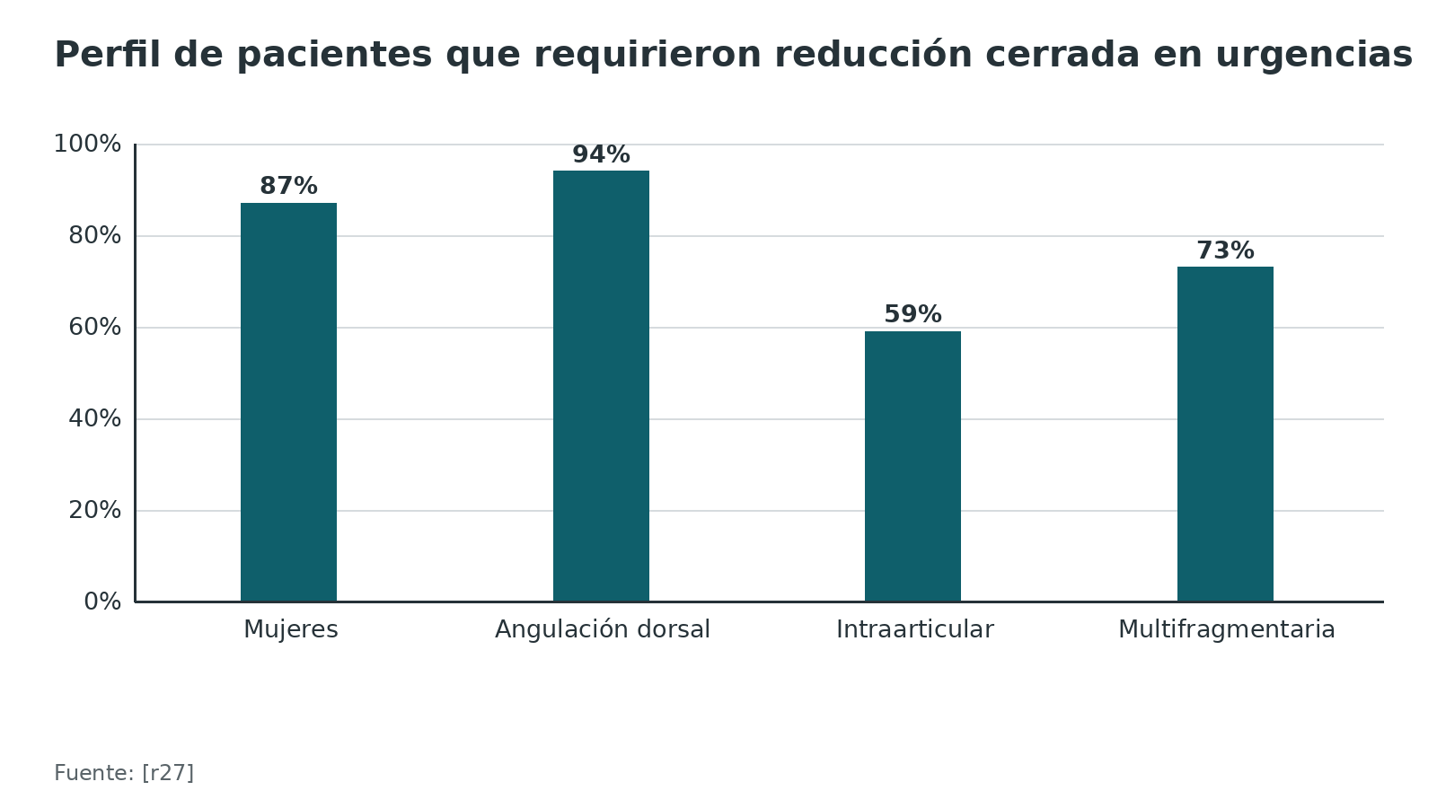
Referencias de este bloque
[r1] Hruby LA, Haider T, Laggner R, Gahleitner C, Erhart J, Stoik W, et al. Standard radiographic assessments of distal radius fractures miss involvement of the distal radioulnar joint: a diagnostic study. Arch Orthop Trauma Surg. 2022;142(6):1075-1082. doi:10.1007/s00402-021-03801-7 (cohorte · acceso resumen) https://doi.org/10.1007/s00402-021-03801-7
[r2] American Academy of Orthopaedic Surgeons; American Society for Surgery of the Hand. Management of Distal Radius Fractures: Evidence-Based Clinical Practice Guideline. Rosemont (IL): AAOS; 2020 Dec 5. (guia · acceso abierto) https://www.aaos.org/drfcpg
[r24] Nellans KW, Kowalski E, Chung KC. The epidemiology of distal radius fractures. Hand Clin. 2012;28(2):113-25. doi:10.1016/j.hcl.2012.02.001 (revision · acceso resumen) https://doi.org/10.1016/j.hcl.2012.02.001
[r25] Bartl C, Stengel D, Bruckner T, Gebhard F. The treatment of displaced intra-articular distal radius fractures in elderly patients. Dtsch Arztebl Int. 2014;111(46):779-87. doi:10.3238/arztebl.2014.0779 (ECA · acceso resumen) https://doi.org/10.3238/arztebl.2014.0779
[r26] Candela V, Di Lucia P, Carnevali C, Milanese A, Spagnoli A, Villani C, et al. Epidemiology of distal radius fractures: a detailed survey on a large sample of patients in a suburban area. J Orthop Traumatol. 2022;23(1):43. doi:10.1186/s10195-022-00663-6 (serie · acceso resumen) https://doi.org/10.1186/s10195-022-00663-6
[r27] Haak SL, Borgstede MG, Stolmeijer R, Bens BW, Boendermaker AE, van der Kolk BBY, et al. Point-of-care ultrasound-guided versus standard reduction of displaced distal radius fractures in the emergency department: a randomised controlled clinical trial. Emerg Med J. 2023;40(12):826-831. doi:10.1136/emermed-2023-213178 (ECA · acceso resumen) https://doi.org/10.1136/emermed-2023-213178

Mecanismo de lesión y etiología
La edad muestra dos picos: en los jóvenes predominan los traumas de alta energía, sobre todo en varones; en los mayores, con predominio femenino, los de baja y alta energía [r2].
- En la serie de Candela, a lo largo del año la causa más importante fue el trauma de baja energía fuera del hogar [r26].
- Entre los hombres de la serie, 52 de 248 (21 %) tenían de 18 a 45 años y se lesionaron por un mecanismo de alta energía [r26].
Clasificación por mecanismo (Fernández). La clasificación de Fernández reduce el esquema a cinco grupos definidos por el mecanismo de la lesión [r28]. Los cinco grupos son (texto clásico, descripción sin cifras): flexión metafisaria (Colles y Smith), cizallamiento articular, compresión articular, avulsión de inserciones ligamentarias y lesiones combinadas de alta energía.
Por qué importa el mecanismo. Una caída de baja energía en un hueso osteoporótico suele producir una fractura metafisaria con conminución dorsal (texto clásico). En el adulto joven con trauma de alta energía es esperable más lesión articular y ligamentaria asociada (interpretación; opinión experta). Ver el bloque de lesiones asociadas.
Referencias de este bloque
[r2] American Academy of Orthopaedic Surgeons; American Society for Surgery of the Hand. Management of Distal Radius Fractures: Evidence-Based Clinical Practice Guideline. Rosemont (IL): AAOS; 2020 Dec 5. (guia · acceso abierto) https://www.aaos.org/drfcpg
[r26] Candela V, Di Lucia P, Carnevali C, Milanese A, Spagnoli A, Villani C, et al. Epidemiology of distal radius fractures: a detailed survey on a large sample of patients in a suburban area. J Orthop Traumatol. 2022;23(1):43. doi:10.1186/s10195-022-00663-6 (serie · acceso resumen) https://doi.org/10.1186/s10195-022-00663-6
[r28] Fernandez DL. Distal radius fracture: the rationale of a classification. Chir Main. 2001;20(6):411-25. doi:10.1016/s1297-3203(01)00067-1 (revision · acceso resumen) https://doi.org/10.1016/s1297-3203(01)00067-1

Anatomía quirúrgica
Esta sección describe la anatomía que el cirujano necesita para entender las clasificaciones y el abordaje. La descripción de estructuras es anatomía estándar; las afirmaciones con cifra o recomendación llevan su cita.
Superficies articulares. El radio distal se articula con el escafoides (fosa escafoidea) y con el semilunar (fosa semilunar), y con la cabeza cubital en la escotadura sigmoidea. La escotadura sigmoidea es la parte radial de la articulación radiocubital distal.
Cara volar. La cara volar del radio es lisa y está cubierta por el pronador cuadrado, que ocupa la fosa del pronador. Para ubicar una placa volar sin interferir con los tendones flexores sirven de guía esa fosa y la línea divisoria (en inglés, watershed line) [r29]. En la línea divisoria los flexores pasan más cerca de la placa que en cualquier otro punto de la cara volar del radio [r5].
Esquinas. La esquina cubital volar del radio es una zona crítica; el abordaje FCR extendido da acceso a ella [r30].
Irrigación. El retináculo dorsal nutre los fragmentos distales, mientras que la diáfisis se irriga por ramas de la arteria interósea anterior [r29]. De ahí se deduce que conviene evitar el despegamiento dorsal extenso en fragmentos ya conminutos (interpretación; opinión experta).
Cara dorsal. El extensor largo del pulgar (EPL) corre en el tercer compartimento dorsal alrededor del tubérculo de Lister. Un tornillo dorsal que sobresale queda en contacto con ese compartimento (descripción anatómica estándar); tras una placa volar, cerca de la mitad de las roturas del EPL se explicó por tornillos dorsales prominentes [r21].
Lo que protege el abordaje volar. Entre el flexor radial del carpo (FCR) y la arteria radial se abre el intervalo del abordaje de Henry modificado [r31]. El nervio mediano y los flexores quedan ulnares al FCR y no se abordan en la disección habitual (descripción anatómica estándar).
Referencias de este bloque
[r5] Soong M, Earp BE, Bishop G, Leung A, Blazar P. Volar locking plate implant prominence and flexor tendon rupture. J Bone Joint Surg Am. 2011;93(4):328-35. doi:10.2106/JBJS.J.00193 (serie · acceso resumen) https://doi.org/10.2106/JBJS.J.00193
[r6] Gunaratne R, Nazifi O, D'Souza H, Tay A. Optimal screw length in volar locking plate osteosynthesis for distal radius fractures: a systematic review. ANZ J Surg. 2022;92(4):674-684. doi:10.1111/ans.17390 (RS-MA · acceso resumen) https://doi.org/10.1111/ans.17390
[r21] Laane CLE, Dijkmans AL, Messinger CJ, Wijffels MME, Bhashyam AR, Chen NC. Cause of Extensor Pollicis Longus Ruptures After Distal Radius Fracture Fixation Using a Volar Plate. Hand (N Y). 2025;20(5):770-777. doi:10.1177/15589447241233763 (cohorte · acceso resumen) https://doi.org/10.1177/15589447241233763
[r29] Orbay JL, Touhami A. Current concepts in volar fixed-angle fixation of unstable distal radius fractures. Clin Orthop Relat Res. 2006;445:58-67. doi:10.1097/01.blo.0000205891.96575.0f (revision · acceso resumen) https://doi.org/10.1097/01.blo.0000205891.96575.0f
[r30] Alrefai S, Hsu D, Persitz J, Noori A, Chan A, Paul R. The Extended Flexor Carpi Radialis Approach for Distal Radius Fracture Fixation: A Prospective Study. J Hand Surg Glob Online. 2025;7(3):100710. doi:10.1016/j.jhsg.2025.02.003 (serie · acceso resumen) https://doi.org/10.1016/j.jhsg.2025.02.003
[r31] Kunc V. Volar approaches to the distal radius. Rozhl Chir. 2025;104(8):326-331. doi:10.48095/ccrvch2025326 (revision · acceso resumen) https://doi.org/10.48095/ccrvch2025326

Biomecánica
Carga a través de la muñeca. El antebrazo recibe la carga de la muñeca por dos vías: el radio y, a través del fibrocartílago triangular, el cúbito; pequeñas modificaciones en la relación entre ambos huesos alteran de forma importante el patrón de carga [r32].
Por qué la longitud radial importa. Acortar el radio sin acortar el cúbito cambia esa relación (varianza cubital). En una serie con artroscopia, la mayor traslación radial, el mayor acortamiento y la menor inclinación radial se asociaron con avulsión foveal del ligamento radiocubital, que es lo que desestabiliza la articulación radiocubital distal [r33].
Qué parámetro se relaciona con la función. En el análisis secundario del ensayo WRIST (mayores de 60 años), apenas 2 de 84 correlaciones entre medidas radiográficas y resultados alcanzaron significación [r7]. En mayores de 70 años, por cada grado que la inclinación radial se alejaba del valor normal (22°), la mano lesionada tenía 1,1 kg menos de fuerza de agarre que la sana; y cada milímetro de varianza cubital más cerca de lo normal se asoció con 10,4 puntos más en la escala de actividades de la vida diaria del cuestionario de la mano de Michigan [r7].
Carga sobre el implante. Durante la rehabilitación, las fuerzas sobre una placa volar de ángulo fijo pueden llegar a cinco veces la carga que se ejerce sobre la mano [r29]. De ahí que su apoyo subcondral deba cubrir tres zonas: dorsal, central y volar [r29].
Cómo se usa esto. La biomecánica explica por qué la reducción importa en el joven activo (carga repetida sobre una articulación que debe durar décadas) y por qué importa menos en el mayor de baja demanda (carga menor y expectativa de vida de la articulación más corta). Esta frase es una interpretación (opinión experta), no un dato de los estudios.
Referencias de este bloque
[r7] Chung KC, Cho HE, Kim Y, Kim HM, Shauver MJ. Assessment of Anatomic Restoration of Distal Radius Fractures Among Older Adults: A Secondary Analysis of a Randomized Clinical Trial. JAMA Netw Open. 2020;3(1):e1919433. doi:10.1001/jamanetworkopen.2019.19433 (ECA · acceso resumen) https://doi.org/10.1001/jamanetworkopen.2019.19433
[r29] Orbay JL, Touhami A. Current concepts in volar fixed-angle fixation of unstable distal radius fractures. Clin Orthop Relat Res. 2006;445:58-67. doi:10.1097/01.blo.0000205891.96575.0f (revision · acceso resumen) https://doi.org/10.1097/01.blo.0000205891.96575.0f
[r32] Palmer AK, Werner FW. Biomechanics of the distal radioulnar joint. Clin Orthop Relat Res. 1984;(187):26-35. (revision · acceso resumen) https://pubmed.ncbi.nlm.nih.gov/6744728/
[r33] Nakamura T, Iwamoto T, Matsumura N, Sato K, Toyama Y. Radiographic and Arthroscopic Assessment of DRUJ Instability Due to Foveal Avulsion of the Radioulnar Ligament in Distal Radius Fractures. J Wrist Surg. 2014;3(1):12-7. doi:10.1055/s-0033-1364175 (serie · acceso resumen) https://pubmed.ncbi.nlm.nih.gov/24533240/

Clasificación
Una clasificación sirve para comunicarse y para agrupar fracturas con pronóstico parecido. No es un algoritmo de tratamiento: ninguna es plenamente reproducible entre observadores.
Cuál usar (opinión experta). Para el informe y para publicar, AO/OTA 2R3 (extraarticular, articular parcial, articular completa), que es la que usa, por ejemplo, la serie de Candela [r26]. Para pensar en el mecanismo, Fernández [r28]. Frykman y la clasificación Universal quedan como lenguaje histórico.
Para qué sirve en la decisión. Dos preguntas: ¿hay compromiso articular radiocarpiano o de la escotadura sigmoidea? y ¿hay conminución metafisaria o ruptura de la columna cubital? Ambas empujan hacia la inestabilidad y hacia la TC, no hacia un nombre de tipo.
Concordancia entre observadores. El ICC interobservador con radiografías fue 0,45 en Frykman, 0,38 en Fernández, 0,32 en la Universal y 0,46 en AO [r34]. Es una concordancia entre pobre y regular, y agregar TC no la mejoró de manera consistente [r34]. Cuando radiólogos leyeron TC, el ICC interobservador resultó regular con AO/OTA (0,447) y Frykman (0,432) y pobre con Fernández (0,196) [r35]. Otro estudio registró acuerdo entre observadores de 35,4 % con AO, 68,8 % con Fernández y 38,5 % con Frykman [r1].
Mensaje práctico. Clasifique para comunicar y mida para decidir. Use los umbrales de la guía (acortamiento, inclinación, escalón) y los criterios de inestabilidad, no el número del tipo.
Tabla 1. Clasificaciones usadas en la práctica [r26] [r28]
Sistema | Cómo agrupa | Para qué sirve en la decisión
AO/OTA 2R3 | A extraarticular, B articular parcial, C articular completa; subgrupos por patrón de conminución (descripción propia; patrones usados en la serie de [r26]) | Separa el riesgo articular; es el lenguaje de los ensayos y el informe
Fernández | Cinco grupos según el mecanismo de lesión [r28] | Orienta el mecanismo y la lesión asociada (radiocubital, ligamentaria)
Frykman | Ocho tipos según compromiso de la articulación radiocarpiana, la radiocubital distal y la estiloides cubital (texto clásico) | Histórica; útil para reconocer la afectación radiocubital
Universal | Cuatro tipos: extraarticular o intraarticular, desplazada o no (texto clásico) | Histórica; fácil de usar pero poco específica

Figura 2. Acuerdo interobservador con radiografía sola (ICC; más alto = mejor) [r34]
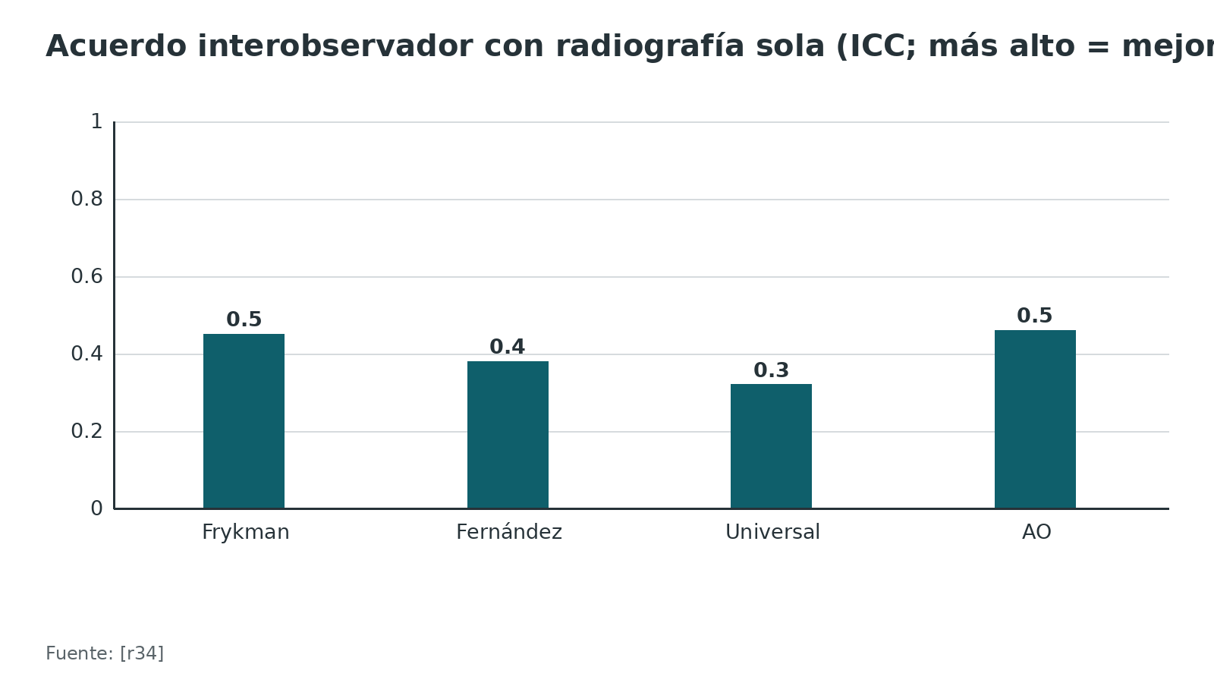
Figura 3. Acuerdo entre observadores en 96 fracturas desplazadas [r1]
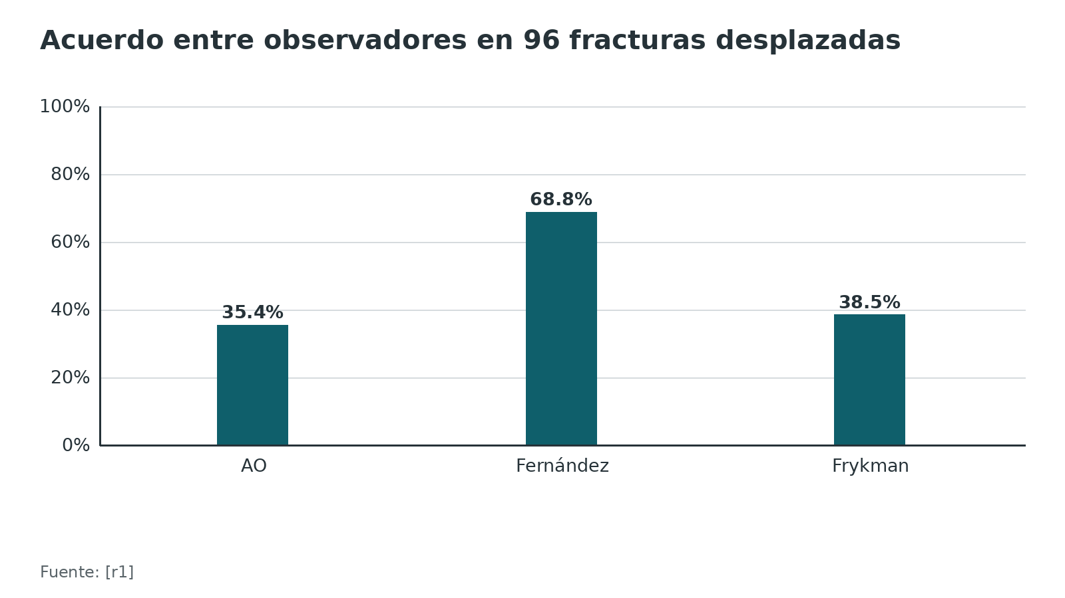
Referencias de este bloque
[r1] Hruby LA, Haider T, Laggner R, Gahleitner C, Erhart J, Stoik W, et al. Standard radiographic assessments of distal radius fractures miss involvement of the distal radioulnar joint: a diagnostic study. Arch Orthop Trauma Surg. 2022;142(6):1075-1082. doi:10.1007/s00402-021-03801-7 (cohorte · acceso resumen) https://doi.org/10.1007/s00402-021-03801-7
[r26] Candela V, Di Lucia P, Carnevali C, Milanese A, Spagnoli A, Villani C, et al. Epidemiology of distal radius fractures: a detailed survey on a large sample of patients in a suburban area. J Orthop Traumatol. 2022;23(1):43. doi:10.1186/s10195-022-00663-6 (serie · acceso resumen) https://doi.org/10.1186/s10195-022-00663-6
[r28] Fernandez DL. Distal radius fracture: the rationale of a classification. Chir Main. 2001;20(6):411-25. doi:10.1016/s1297-3203(01)00067-1 (revision · acceso resumen) https://doi.org/10.1016/s1297-3203(01)00067-1
[r34] Kleinlugtenbelt YV, Groen SR, Ham SJ, Kloen P, Haverlag R, Simons MP, et al. Classification systems for distal radius fractures. Acta Orthop. 2017;88(6):681-687. doi:10.1080/17453674.2017.1338066 (cohorte · acceso resumen) https://doi.org/10.1080/17453674.2017.1338066
[r35] Sharma M, Choudhury SR, Soundararajan R, Sheth R, Sinha A, Prakash M. Reliability of distal radius fracture classification systems: a CT based study. Emerg Radiol. 2024;31(6):873-879. doi:10.1007/s10140-024-02294-2 (serie · acceso resumen) https://doi.org/10.1007/s10140-024-02294-2

Diagnóstico
El diagnóstico es clínico y radiográfico. Lo clínico define la urgencia; lo radiográfico define el tratamiento.
Historia (práctica habitual). Mecanismo y energía del trauma, mano dominante, ocupación, comorbilidades y medicación anticoagulante. En mayores, preguntar por caídas y por la independencia previa. Estos datos orientan la decisión de operar más que el epónimo.
Qué buscar sin demora.
- Nervio mediano. De 1189 fracturas, 4,3 % se complicó con túnel carpiano agudo, que apareció a la semana en la mediana y fue más frecuente en las articulares completas (AO/OTA tipo C) [r9].
- Lesión abierta, perfusión y compartimento (práctica habitual). Una fractura abierta o con compromiso vascular obliga a tratamiento urgente. Ningún paciente de los 420 del ensayo CAST tuvo síndrome compartimental, ni con yeso ni con férula [r36].
- Lesiones asociadas. Se piensa en la articulación radiocubital distal, el carpo (escafoides y escafolunar) y el codo y el hombro del mismo lado (práctica habitual).
Anestesia para reducir. Para reducir estas fracturas en urgencias, NICE propone considerar el bloqueo de Bier (anestesia regional intravenosa) por personal entrenado en la técnica, y desaconseja usar solo óxido nitroso con oxígeno [r37]. El bloqueo hematoma es la alternativa habitual (práctica habitual).
Referencias de este bloque
[r9] Leow JM, Clement ND, McQueen MM, Duckworth AD. The rate and associated risk factors for acute carpal tunnel syndrome complicating a fracture of the distal radius. Eur J Orthop Surg Traumatol. 2021;31(5):981-987. doi:10.1007/s00590-021-02975-5 (cohorte · acceso resumen) https://doi.org/10.1007/s00590-021-02975-5
[r36] Barvelink B, Reijman M, Smidt S, Miranda Afonso P, Verhaar JAN, Colaris JW, et al. Redisplacement of reduced distal radius fractures in adults: does the type of casting play a role? The CAST study, a multicentre cluster randomized controlled trial. Bone Joint J. 2024;106-B(7):696-704. doi:10.1302/0301-620X.106B7.BJJ-2024-0014.R1 (ECA · acceso resumen) https://doi.org/10.1302/0301-620X.106B7.BJJ-2024-0014.R1
[r37] National Institute for Health and Care Excellence. Fractures (non-complex): assessment and management. NICE guideline NG38. London: NICE; 2016 Feb 17 (consultado 2026 oct 4). (guia · acceso abierto) https://www.nice.org.uk/guidance/ng38

Examen físico
El examen físico por sí solo no excluye una fractura. De los 924 pacientes con trauma de muñeca de un estudio multicéntrico, 920 tuvieron imagen y 402 (44 %) presentaban fractura del radio distal [r38]. La capacidad de los médicos para distinguir entre pacientes con y sin fractura fue buena (AUC 0,87; IC 95 % 0,85-0,89) [r38].
Pero solo en 180 pacientes (19 %) el médico tuvo certeza absoluta [r38]. En ese subgrupo, la sensibilidad fue 99 % y la especificidad 67 % [r38].
Qué significa. La certeza clínica descarta bien (sensibilidad alta) pero confirma poco (especificidad moderada). En la práctica, ante dolor y sensibilidad sobre el radio distal con un trauma compatible, se pide radiografía.
Sin dato verificable. No encontramos en esta búsqueda una regla de decisión clínica validada para el radio distal ni sensibilidad y especificidad de maniobras individuales (por ejemplo, dolor a la compresión o deformidad). Por eso no se publican cifras de maniobras.
Figura 4. Juicio clínico con certeza absoluta (n = 180) para predecir fractura del radio distal [r38]
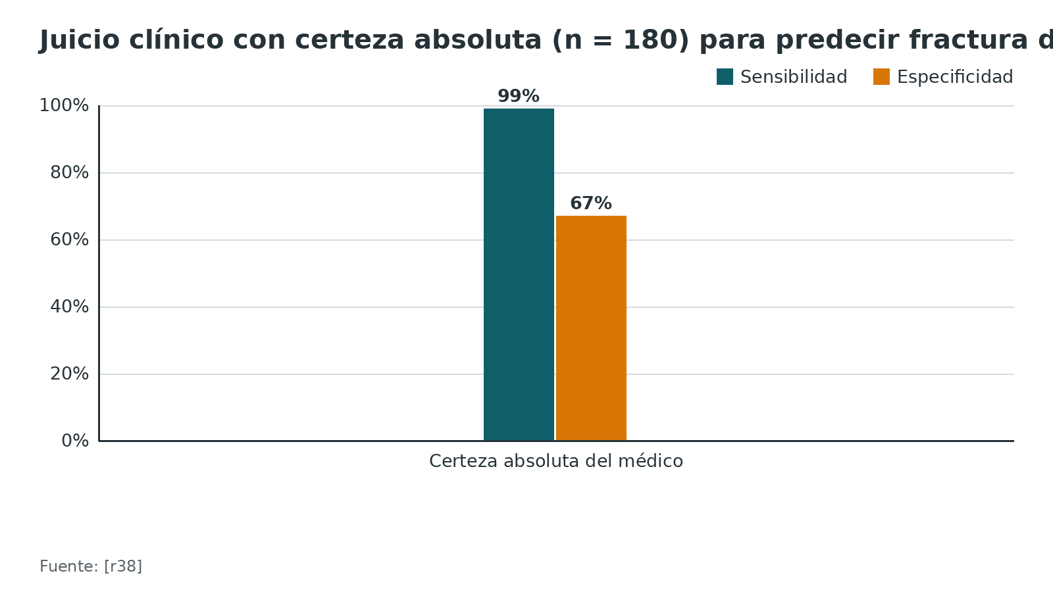
Referencias de este bloque
[r38] Walenkamp MM, Rosenwasser MP, Goslings JC, Schep NW. A multicentre cross-sectional study to examine physicians' ability to rule out a distal radius fracture based on clinical findings. Eur J Trauma Emerg Surg. 2016;42(2):185-90. doi:10.1007/s00068-015-0527-7 (cohorte · acceso resumen) https://doi.org/10.1007/s00068-015-0527-7

Imágenes y parámetros radiográficos
Proyecciones. Posteroanterior y lateral estándar (práctica habitual). Un grupo describió observar la reducción de la superficie articular en quirófano con fluoroscopia: posteroanterior con 30° de inclinación cefálica y lateral inclinada 22° [r39]. Esa misma revisión señala que la TC aumenta la fiabilidad de las mediciones articulares cuando la radiografía simple no alcanza [r39].
Los cuatro parámetros. Inclinación radial (en la proyección PA, ángulo entre la línea del eje del radio y la línea que une la punta de la estiloides con el borde cubital de la fosa semilunar), altura radial (distancia entre dos líneas perpendiculares al eje del radio, una en la punta de la estiloides y otra en el borde cubital de la fosa semilunar), inclinación volar (en la lateral) y varianza cubital (diferencia de longitud entre radio y cúbito). Las definiciones son estándar (texto clásico).
Valores normales: dependen de la población. En una muestra de 125 pacientes de Nepal, los promedios fueron: inclinación volar 15,69° (DE 4,84), inclinación radial 22,58° (DE 2,82) y altura radial 10,31 mm (DE 1,59) [r13]. Las 200 radiografías tailandesas dieron altura radial de 10,7 mm, inclinación radial de 22,8°, varianza cubital de -0,2 mm e inclinación volar de 13,5°; solo la inclinación volar superó a las referencias occidentales y el resto fue comparable [r14]. Además, los valores difirieron entre hombres y mujeres [r14].
La muñeca sana como referencia. Se analizaron 21 pacientes con radiografías de ambas muñecas; después de la fijación, la muñeca operada difería de la contralateral en 3,8° de inclinación radial, 2,0 mm de altura radial, 6,3° de inclinación volar y 0,9 mm de varianza cubital [r12]. Tras reducir, la altura radial se alejó más de la medida contralateral (2,0 mm) que del valor histórico de referencia (0,6 mm) [r12].
Umbrales que mandan la decisión. En menores de 65 años, la guía AAOS/ASSH usa tres umbrales posreducción: acortamiento radial de más de 3 mm, inclinación dorsal de más de 10° y escalón o separación articular de más de 2 mm [r2]. Con que se rebase uno solo, la cirugía mejora tanto la radiografía como los resultados referidos por el paciente (evidencia moderada) [r2]. En el ensayo de Hassellund se usaron como criterios tras la reducción la angulación dorsal mayor de 10°, la varianza cubital mayor de 3 mm y el escalón articular mayor de 2 mm [r40]. Un grupo opera con escalones o brechas articulares mayores de 1 a 2 mm [r39].
La TC. Entre 96 fracturas desplazadas que iban a fijarse, la radiografía estándar detectó el compromiso radiocarpiano con sensibilidad de 93,8 %; para la articulación radiocubital distal (escotadura sigmoidea), su falso negativo fue 61,7 % y su exactitud para la escotadura, 45,8 % [r1]. En 96 pacientes cuya radiografía posreducción parecía correcta, la TC detectó mala alineación en 53 %, y 73 % de estos se operó [r20].
Ecografía. En el ensayo de Haak, la reducción guiada por ecografía no demostró una disminución significativa de los intentos: necesitó más de uno el 6 % de ese grupo y el 12 % del grupo estándar (OR 2,35; IC 95 % 0,86-6,45) [r27].
Tabla 2. Valores radiográficos publicados en dos poblaciones (Nepal y Tailandia) [r13] [r14]
Parámetro | Nepal, 125 pacientes | Tailandia, 200 radiografías | Ref.
Inclinación radial (°) | 22,58 ± 2,82 | 22,8 ± 2,4 | [r13] [r14]
Altura radial (mm) | 10,31 ± 1,59 | 10,7 ± 1,3 | [r13] [r14]
Inclinación volar (°) | 15,69 ± 4,84 | 13,5 ± 3,0 | [r13] [r14]
Varianza cubital (mm) | positiva en 46,4 % de los sujetos | -0,2 ± 1,2 | [r13] [r14]

Figura 5. Qué ve y qué no ve la radiografía estándar frente a la TC [r1] [r20]
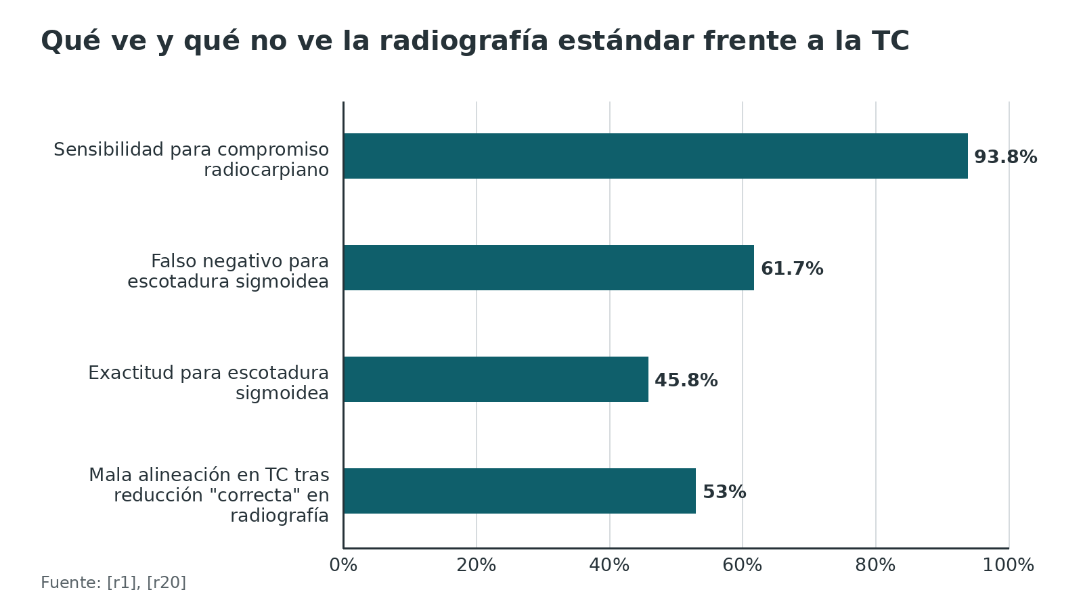
Referencias de este bloque
[r1] Hruby LA, Haider T, Laggner R, Gahleitner C, Erhart J, Stoik W, et al. Standard radiographic assessments of distal radius fractures miss involvement of the distal radioulnar joint: a diagnostic study. Arch Orthop Trauma Surg. 2022;142(6):1075-1082. doi:10.1007/s00402-021-03801-7 (cohorte · acceso resumen) https://doi.org/10.1007/s00402-021-03801-7
[r2] American Academy of Orthopaedic Surgeons; American Society for Surgery of the Hand. Management of Distal Radius Fractures: Evidence-Based Clinical Practice Guideline. Rosemont (IL): AAOS; 2020 Dec 5. (guia · acceso abierto) https://www.aaos.org/drfcpg
[r12] Hwang LK, Greige N, Wang F, Yi JK, Treiser MD, Ricci JA. Use of Plain Radiography of Uninjured Wrists as Patient-Specific Markers of Successful Reduction of Unilateral Distal Radius Fractures. Hand (N Y). 2022;17(1_suppl):129S-134S. doi:10.1177/15589447221092057 (serie · acceso resumen) https://doi.org/10.1177/15589447221092057
[r13] Shrestha S, Mansur DI, Shrestha R, Karki S, Maskey S, Malla M, et al. Radiographic Study of Distal Radius Parameters in Patients Visiting Tertiary Care Hospital. Kathmandu Univ Med J (KUMJ). 2022;20(78):136-140. (serie · acceso resumen) https://pubmed.ncbi.nlm.nih.gov/37017155/
[r14] Chaitantipongse S, Thaveepunsan S, Suwannaphisit S, Teeragananan T. Reference Values for Normal Wrist Parameters in the Thai Population. J Hand Surg Asian Pac Vol. 2026;31(1):20-27. doi:10.1142/S2424835526500037 (serie · acceso resumen) https://doi.org/10.1142/S2424835526500037
[r20] Dankelman LHM, Barvelink B, Verhofstad MHJ, Wijffels MME, Colaris JW. Traditional radiography versus computed tomography to assess reduced distal radius fractures. Eur J Trauma Emerg Surg. 2024;50(5):2313-2321. doi:10.1007/s00068-024-02598-5 (cohorte · acceso resumen) https://doi.org/10.1007/s00068-024-02598-5
[r27] Haak SL, Borgstede MG, Stolmeijer R, Bens BW, Boendermaker AE, van der Kolk BBY, et al. Point-of-care ultrasound-guided versus standard reduction of displaced distal radius fractures in the emergency department: a randomised controlled clinical trial. Emerg Med J. 2023;40(12):826-831. doi:10.1136/emermed-2023-213178 (ECA · acceso resumen) https://doi.org/10.1136/emermed-2023-213178
[r39] Catalano LW, Barron OA, Glickel SZ. Assessment of articular displacement of distal radius fractures. Clin Orthop Relat Res. 2004;(423):79-84. doi:10.1097/01.blo.0000132884.51311.28 (revision · acceso resumen) https://doi.org/10.1097/01.blo.0000132884.51311.28
[r40] Hassellund SS, Williksen JH, Laane MM, Pripp A, Rosales CP, Karlsen Ø, et al. Cast immobilization is non-inferior to volar locking plates in relation to QuickDASH after one year in patients aged 65 years and older: a randomized controlled trial of displaced distal radius fractures. Bone Joint J. 2021;103-B(2):247-255. doi:10.1302/0301-620X.103B2.BJJ-2020-0192.R2 (ECA · acceso resumen) https://doi.org/10.1302/0301-620X.103B2.BJJ-2020-0192.R2

Criterios de inestabilidad
Una fractura es inestable cuando pierde la reducción dentro del yeso. Predecirlo con precisión no es posible hoy, pero conocer los criterios ayuda a decidir a quién vigilar de cerca.
No existe una definición única. Una revisión sistemática reunió 143 definiciones distintas de fractura inestable. Entre los estudios que usaban el término, apenas 54 % lo definía, y de todas las definiciones solo la de Lafontaine nació de un estudio clínico (nivel IIIb) [r41].
Criterios de Lafontaine. Cinco factores: angulación dorsal inicial mayor de 20°, conminución dorsal, compromiso intraarticular, fractura cubital asociada y edad mayor de 60 años [r42]. Tres o más factores la definen como inestable, y eso obliga a no demorar la decisión entre valorar una cirugía temprana y, como opción mínima, seguirla de cerca con radiografías durante los primeros 7 a 10 días [r42].
Qué tan bien funcionan.
- A 50 pacientes con tres o más factores se les aplicó tracción en dedos de chino, reducción cerrada y férula en pinza de azúcar; a las 4 semanas, 46 % conservaba una reducción adecuada [r43]. Solo la edad predijo de forma significativa el desplazamiento secundario: a los 58 años el riesgo llegaba a 50 % [r43].
- Al validar los criterios de Lafontaine en 274 pacientes tratados con reducción cerrada, el AUROC fue 0,65 (IC 95 % 0,57-0,74) y 39 % de los casos se redesplazó [r19]. Los factores que más pesaron fueron la edad de 56 a 74 años (OR 3,92), la edad mayor de 74 años (OR 6,34) y el acortamiento radial inicial mayor de 3 mm (OR 5,78) [r19]. Al reconstruir el modelo con esos factores, el AUROC subió a 0,74 (IC 95 % 0,66-0,82) [r19].
- En una cohorte prospectiva de cerca de 4000 fracturas, el resultado radiográfico se predijo de forma más consistente por la edad, la conminución metafisaria y la varianza cubital; en las fracturas desplazadas, la angulación dorsal no resultó significativa [r44].
- Entre 168 fracturas tratadas sin cirugía, el mejor predictor de la inclinación volar final fue haber recuperado la continuidad de la cortical volar en la primera reducción (el "gancho volar") [r15].
Tipo de inmovilización. En el ensayo CAST (420 pacientes, aleatorización por grupos) se redesplazó dentro de las 5 semanas 47 % de las fracturas con férula de yeso y 49 % con yeso circular, una diferencia no significativa [r36]. Según los autores, entre 32 % y 64 % de las fracturas bien reducidas pierden la reducción dentro del yeso [r36].
Cómo se usa esto. Hay dos mensajes. Primero, la edad apareció como predictor en todas estas series [r19] [r43] [r44]. Segundo, ningún criterio es suficiente por sí solo; en la práctica se combina la edad, el patrón de la fractura y, sobre todo, lo que ocurre en los controles tempranos (opinión experta).
Tabla 3. Criterios de Lafontaine [r42]
Criterio | Umbral | Ref.
Angulación dorsal inicial | Mayor de 20° | [r42]
Conminución dorsal | Presente | [r42]
Compromiso intraarticular | Presente | [r42]
Fractura cubital asociada | Presente | [r42]
Edad | Mayor de 60 años | [r42]
Interpretación | Tres o más criterios: sugiere inestabilidad | [r42]

Figura 6. Pérdida de la reducción o redesplazamiento en yeso [r43] [r19] [r36]
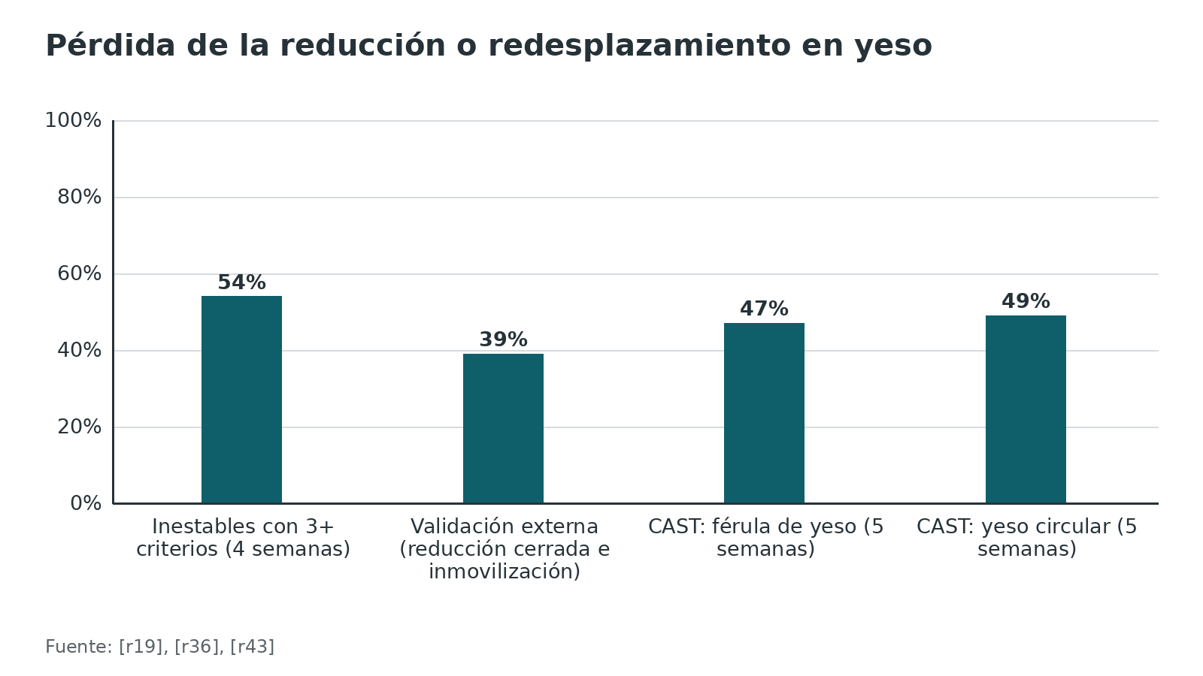
Referencias de este bloque
[r15] LaMartina J, Jawa A, Stucken C, Merlin G, Tornetta P. Predicting alignment after closed reduction and casting of distal radius fractures. J Hand Surg Am. 2015;40(5):934-9. doi:10.1016/j.jhsa.2015.01.023 (cohorte · acceso resumen) https://doi.org/10.1016/j.jhsa.2015.01.023
[r19] Dissaneewate P, Thanavirun P, Tangjaroenpaisan Y, Dissaneewate K. External validation and revision of the Lafontaine criteria for unstable distal radius fractures: a retrospective study. J Orthop Surg Res. 2025;20(1):146. doi:10.1186/s13018-025-05558-w (cohorte · acceso resumen) https://doi.org/10.1186/s13018-025-05558-w
[r36] Barvelink B, Reijman M, Smidt S, Miranda Afonso P, Verhaar JAN, Colaris JW, et al. Redisplacement of reduced distal radius fractures in adults: does the type of casting play a role? The CAST study, a multicentre cluster randomized controlled trial. Bone Joint J. 2024;106-B(7):696-704. doi:10.1302/0301-620X.106B7.BJJ-2024-0014.R1 (ECA · acceso resumen) https://doi.org/10.1302/0301-620X.106B7.BJJ-2024-0014.R1
[r41] Walenkamp MM, Vos LM, Strackee SD, Goslings JC, Schep NW. The Unstable Distal Radius Fracture-How Do We Define It? A Systematic Review. J Wrist Surg. 2015;4(4):307-16. doi:10.1055/s-0035-1556860 (RS-MA · acceso resumen) https://pubmed.ncbi.nlm.nih.gov/26649263/
[r42] Nguyen SA, Dang AH, Tran DQ. Adults Closed Distal Radial Fractures: Current Concepts in Treatment Selection and Complication Prevention. J Hand Surg Glob Online. 2026;8(1):100886. doi:10.1016/j.jhsg.2025.100886 (revision · acceso abierto) https://doi.org/10.1016/j.jhsg.2025.100886
[r43] Nesbitt KS, Failla JM, Les C. Assessment of instability factors in adult distal radius fractures. J Hand Surg Am. 2004;29(6):1128-38. doi:10.1016/j.jhsa.2004.06.008 (serie · acceso resumen) https://doi.org/10.1016/j.jhsa.2004.06.008
[r44] Mackenney PJ, McQueen MM, Elton R. Prediction of instability in distal radial fractures. J Bone Joint Surg Am. 2006;88(9):1944-51. doi:10.2106/JBJS.D.02520 (cohorte · acceso resumen) https://pubmed.ncbi.nlm.nih.gov/16951109/

Lesiones asociadas
El radio no se rompe solo. Tres grupos de lesión cambian lo que se decide.
Estiloides cubital y articulación radiocubital distal (ARCD).
- En un metaanálisis de seis estudios comparativos (365 pacientes), la seudoartrosis de la estiloides cubital no se relacionó con el resultado funcional [r45].
- Un ensayo aleatorizado con 43 pacientes por grupo comparó fijar la estiloides cubital basal con no hacerlo, después de la placa volar, y los resultados fueron equivalentes: DASH 6 en los dos grupos, índice de Mayo modificado 87 en los dos y fuerza de agarre de 88 % frente a 87 % [r22]. Los autores concluyen que, si la ARCD permanece estable tras la fijación rígida del radio, no es obligatorio fijarla [r22].
- La avulsión foveal del ligamento radiocubital, que es la lesión que inestabiliza la ARCD, se asoció con una estiloides cubital desplazada más de 4 mm hacia radial y con mayor traslación radial [r33].
- Regla práctica (opinión experta): después de fijar el radio, probar siempre la estabilidad de la ARCD en pronosupinación y decidir ahí.
Lesión escafolunar. Se siguió de forma prospectiva a 51 pacientes no osteoporóticos (mediana de 41 años) con fractura desplazada: 10 presentaron una lesión grado 3 del ligamento escafolunar, y quienes tenían un aumento de la varianza cubital mayor de 2 mm mostraron un riesgo cuatro veces mayor de sufrirla [r46]. Al año, esos pacientes tenían más dolor escafolunar, aunque no hubo diferencias en movilidad ni fuerza [r46]. Ninguna lesión ligamentaria se trató en ese estudio [r46].
Cartílago y ligamentos en fracturas articulares. La artroscopia de 57 fracturas intraarticulares mostró al menos una lesión de partes blandas en 68,4 %, y 25 % de las laxitudes escafolunares vistas por artroscopia no se había detectado en la radiografía estándar [r10].
¿Hay que hacer artroscopia? Para la guía AAOS/ASSH 2020, la evidencia (inconsistente) indica que el resultado es el mismo con o sin asistencia artroscópica [r2]. Úsela para casos seleccionados (opinión experta), no de rutina.
Sin dato verificable. No encontramos evidencia comparativa que muestre que tratar la lesión escafolunar asociada cambie el resultado a largo plazo.
Figura 7. Lesiones asociadas en artroscopia o radiografía [r10] [r46]
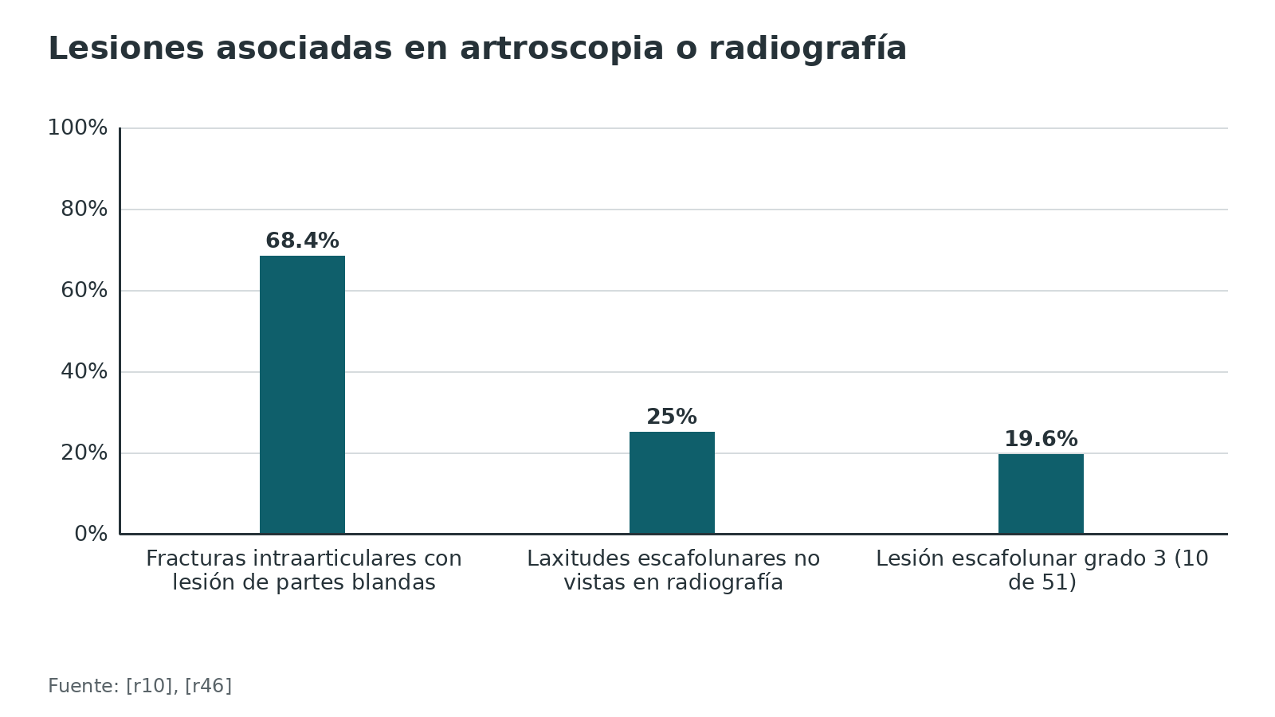
Referencias de este bloque
[r2] American Academy of Orthopaedic Surgeons; American Society for Surgery of the Hand. Management of Distal Radius Fractures: Evidence-Based Clinical Practice Guideline. Rosemont (IL): AAOS; 2020 Dec 5. (guia · acceso abierto) https://www.aaos.org/drfcpg
[r10] Roulet S, Ardouin L, Bellemère P, Leroy M. Scapholunate, lunotriquetral and TFCC ligament injuries associated with intraarticular distal radius fractures: Arthroscopic assessment and correlation with fracture types. Hand Surg Rehabil. 2020;39(2):102-106. doi:10.1016/j.hansur.2019.11.009 (serie · acceso resumen) https://doi.org/10.1016/j.hansur.2019.11.009
[r22] Afifi A, Mansour A. Is it necessary to fix basal fractures of the ulnar styloid after anterior plate fixation of distal radius fractures? A randomized controlled trial. J Hand Surg Eur Vol. 2023;48(6):544-550. doi:10.1177/17531934221140730 (ECA · acceso resumen) https://doi.org/10.1177/17531934221140730
[r33] Nakamura T, Iwamoto T, Matsumura N, Sato K, Toyama Y. Radiographic and Arthroscopic Assessment of DRUJ Instability Due to Foveal Avulsion of the Radioulnar Ligament in Distal Radius Fractures. J Wrist Surg. 2014;3(1):12-7. doi:10.1055/s-0033-1364175 (serie · acceso resumen) https://pubmed.ncbi.nlm.nih.gov/24533240/
[r45] Wijffels MM, Keizer J, Buijze GA, Zenke Y, Krijnen P, Schep NW, et al. Ulnar styloid process nonunion and outcome in patients with a distal radius fracture: a meta-analysis of comparative clinical trials. Injury. 2014;45(12):1889-95. doi:10.1016/j.injury.2014.08.007 (RS-MA · acceso resumen) https://doi.org/10.1016/j.injury.2014.08.007
[r46] Forward DP, Lindau TR, Melsom DS. Intercarpal ligament injuries associated with fractures of the distal part of the radius. J Bone Joint Surg Am. 2007;89(11):2334-40. doi:10.2106/JBJS.F.01537 (cohorte · acceso resumen) https://doi.org/10.2106/JBJS.F.01537

Algoritmo de decisión
Este algoritmo resume la lógica de decisión de este capítulo, con los umbrales de la guía AAOS/ASSH 2020 [r2] y las recomendaciones de NICE [r37]. No sustituye la decisión compartida con el paciente ni la indicación del tutor.
Algoritmo. Fractura del radio distal en el adulto [r47] [r37] [r2] [r3] [r40] [r53]
# | Tipo | Paso | Siguiente
1 | Inicio | Adulto con fractura del radio distal confirmada en radiografías | continuar → ¿Fractura abierta, compromiso vascular, síndrome compartimental o síntomas progresivos del nervio mediano?
2 | Decisión | ¿Fractura abierta, compromiso vascular, síndrome compartimental o síntomas progresivos del nervio mediano? | sí → Tratamiento urgente: descompresión y estabilización quirúrgica según el caso (práctica habitual / opinión experta); no → ¿Fractura desplazada o articular con escalón?
3 | Acción | Tratamiento urgente: descompresión y estabilización quirúrgica según el caso (práctica habitual / opinión experta) | continuar → Rehabilitación: programa domiciliario o terapia supervisada, sin diferencia según la guía (evidencia limitada) [r2]; movilizar los dedos desde el inicio (práctica habitual / opinión experta)
4 | Decisión | ¿Fractura desplazada o articular con escalón? | no → Yeso corto de antebrazo sin reducir; una inmovilización de 3 semanas dio resultados similares o mejores que 5 semanas en un ensayo de 72 pacientes [r47]; sí → Reducción cerrada con anestesia adecuada (bloqueo) y yeso moldeado [r37]
5 | Acción | Yeso corto de antebrazo sin reducir; una inmovilización de 3 semanas dio resultados similares o mejores que 5 semanas en un ensayo de 72 pacientes [r47] | continuar → Rehabilitación: programa domiciliario o terapia supervisada, sin diferencia según la guía (evidencia limitada) [r2]; movilizar los dedos desde el inicio (práctica habitual / opinión experta)
6 | Acción | Reducción cerrada con anestesia adecuada (bloqueo) y yeso moldeado [r37] | continuar → Tras reducir: ¿acortamiento mayor de 3 mm, inclinación dorsal mayor de 10° o escalón mayor de 2 mm? [r2]
7 | Decisión | Tras reducir: ¿acortamiento mayor de 3 mm, inclinación dorsal mayor de 10° o escalón mayor de 2 mm? [r2] | no (cumple umbrales) → Continuar con yeso y seguimiento selectivo (la frecuencia de radiografías no cambió los resultados; evidencia limitada) [r2]; sí (fuera de umbral) → ¿Menor de 65 años o con alta demanda funcional? [r3]
8 | Decisión | ¿Menor de 65 años o con alta demanda funcional? [r3] | sí → Fijar. Agujas si no hay fractura articular o la superficie se reduce con maniobra cerrada; reducción abierta y fijación interna (habitualmente placa volar) si la superficie articular no se reduce cerrada [r37]. Entre técnicas no hay diferencias duraderas [r2]; no → Yeso con decisión compartida: en mayores de 65 años operar no mejora los resultados a largo plazo (evidencia fuerte) [r2]; la cirugía acelera la recuperación temprana [r40] [r53]
9 | Acción | Continuar con yeso y seguimiento selectivo (la frecuencia de radiografías no cambió los resultados; evidencia limitada) [r2] | pierde la reducción → ¿Menor de 65 años o con alta demanda funcional? [r3]; se mantiene → Rehabilitación: programa domiciliario o terapia supervisada, sin diferencia según la guía (evidencia limitada) [r2]; movilizar los dedos desde el inicio (práctica habitual / opinión experta)
10 | Acción | Fijar. Agujas si no hay fractura articular o la superficie se reduce con maniobra cerrada; reducción abierta y fijación interna (habitualmente placa volar) si la superficie articular no se reduce cerrada [r37]. Entre técnicas no hay diferencias duraderas [r2] | continuar → Rehabilitación: programa domiciliario o terapia supervisada, sin diferencia según la guía (evidencia limitada) [r2]; movilizar los dedos desde el inicio (práctica habitual / opinión experta)
11 | Acción | Yeso con decisión compartida: en mayores de 65 años operar no mejora los resultados a largo plazo (evidencia fuerte) [r2]; la cirugía acelera la recuperación temprana [r40] [r53] | continuar → Rehabilitación: programa domiciliario o terapia supervisada, sin diferencia según la guía (evidencia limitada) [r2]; movilizar los dedos desde el inicio (práctica habitual / opinión experta)
12 | Fin | Rehabilitación: programa domiciliario o terapia supervisada, sin diferencia según la guía (evidencia limitada) [r2]; movilizar los dedos desde el inicio (práctica habitual / opinión experta) | —

Referencias de este bloque
[r2] American Academy of Orthopaedic Surgeons; American Society for Surgery of the Hand. Management of Distal Radius Fractures: Evidence-Based Clinical Practice Guideline. Rosemont (IL): AAOS; 2020 Dec 5. (guia · acceso abierto) https://www.aaos.org/drfcpg
[r3] Kamal RN, Shapiro LM. American Academy of Orthopaedic Surgeons/American Society for Surgery of the Hand Clinical Practice Guideline Summary Management of Distal Radius Fractures. J Am Acad Orthop Surg. 2022;30(4):e480-e486. doi:10.5435/JAAOS-D-21-00719 (guia · acceso abierto) https://doi.org/10.5435/JAAOS-D-21-00719
[r37] National Institute for Health and Care Excellence. Fractures (non-complex): assessment and management. NICE guideline NG38. London: NICE; 2016 Feb 17 (consultado 2026 oct 4). (guia · acceso abierto) https://www.nice.org.uk/guidance/ng38
[r40] Hassellund SS, Williksen JH, Laane MM, Pripp A, Rosales CP, Karlsen Ø, et al. Cast immobilization is non-inferior to volar locking plates in relation to QuickDASH after one year in patients aged 65 years and older: a randomized controlled trial of displaced distal radius fractures. Bone Joint J. 2021;103-B(2):247-255. doi:10.1302/0301-620X.103B2.BJJ-2020-0192.R2 (ECA · acceso resumen) https://doi.org/10.1302/0301-620X.103B2.BJJ-2020-0192.R2
[r47] Bentohami A, van Delft EAK, Vermeulen J, Sosef NL, de Korte N, Bijlsma TS, et al. Non- or Minimally Displaced Distal Radial Fractures in Adult Patients: Three Weeks versus Five Weeks of Cast Immobilization-A Randomized Controlled Trial. J Wrist Surg. 2019;8(1):43-48. doi:10.1055/s-0038-1668155 (ECA · acceso resumen) https://pubmed.ncbi.nlm.nih.gov/30723601/
[r48] Saving J, Severin Wahlgren S, Olsson K, Enocson A, Ponzer S, Sköldenberg O, et al. Nonoperative Treatment Compared with Volar Locking Plate Fixation for Dorsally Displaced Distal Radial Fractures in the Elderly: A Randomized Controlled Trial. J Bone Joint Surg Am. 2019;101(11):961-969. doi:10.2106/JBJS.18.00768 (ECA · acceso resumen) https://doi.org/10.2106/JBJS.18.00768
[r53] Chung KC, Kim HM, Malay S, Shauver MJ. The Wrist and Radius Injury Surgical Trial: 12-Month Outcomes from a Multicenter International Randomized Clinical Trial. Plast Reconstr Surg. 2020;145(6):1054e-1066e. doi:10.1097/PRS.0000000000006829 (ECA · acceso resumen) https://doi.org/10.1097/PRS.0000000000006829

Tratamiento

Idea central
El tratamiento mejor demostrado es el menos invasivo que mantenga una reducción aceptable y respete lo que el paciente necesita. En menores de 65 años, la guía AAOS/ASSH 2020 respalda la cirugía cuando se superan umbrales radiográficos (evidencia moderada); en mayores de 65 años, la evidencia fuerte indica que operar no mejora los resultados a largo plazo [r2]. Los autores del resumen recalcan que los 65 años son un indicador indirecto de la demanda funcional [r3].

1. Tratamiento conservador
Reducción y analgesia. Para reducir en urgencias, NICE plantea considerar el bloqueo de Bier por personal formado y no usar óxido nitroso con oxígeno como único recurso [r37]. Ante una fractura con desplazamiento dorsal, lo primero que contempla es manipular y enyesar [r37]. Las maniobras (tracción, flexión volar y desviación cubital) son práctica habitual / opinión experta.
Tipo de yeso. En el ensayo CAST, el redesplazamiento fue equivalente con férula de yeso y con yeso circular (47 % y 49 %), y tampoco hubo diferencias significativas en las molestias por el yeso, en los resultados clínicos ni en los referidos por el paciente [r36].
Cuánto tiempo. Con 3 semanas de yeso se obtuvieron mejores puntajes al año que con 5 semanas en fracturas no desplazadas o con desplazamiento mínimo (PRWE 5,0 frente a 8,8; QuickDASH 0,0 frente a 12,5); cada grupo tuvo un único desplazamiento secundario [r47]. En un ensayo escalonado por grupos con 402 pacientes, reducir el yeso a una semana mantuvo iguales los años de vida ajustados por calidad y costó menos que inmovilizar de 3 a 5 semanas [r49]. El yeso corto se usa habitualmente 4 a 6 semanas [r47].
Pérdida de reducción. Es un motivo frecuente de fracaso del yeso (interpretación): en DRAFFT2, la fractura se desplazó dentro del yeso y hubo que fijarla en 13 % de los pacientes durante las primeras 6 semanas [r50].

2. Agujas de Kirschner
Agujas frente a yeso (DRAFFT2). Se asignó al azar, tras la manipulación, a 500 adultos con fractura de desplazamiento dorsal (60 años de edad media; 83 % mujeres); a los 12 meses el PRWE fue 21,2 en el grupo yeso y 20,7 en el de agujas (diferencia ajustada -0,34; IC 95 % -4,33 a 3,66) [r50]. En el grupo yeso, 33 pacientes (13 %) pasaron a cirugía porque la fractura perdió posición durante las primeras 6 semanas; en el grupo de agujas solo hubo una cirugía de revisión [r50].
Agujas frente a placa (DRAFFT). DRAFFT incluyó 461 adultos con fractura de desplazamiento dorsal que necesitaba fijación; el PRWE a los 3, 6 y 12 meses no difirió de forma clínicamente relevante entre grupos (diferencia -1,3 a favor de la placa; IC 95 % -4,5 a 1,8) [r4]. Las agujas resultaron más económicas y rápidas de colocar [r4]. En el metaanálisis de Peng (20 estudios), la placa se asoció con menor DASH y mayor tiempo quirúrgico; el dolor y el PRWE no difirieron, y las complicaciones fueron más frecuentes con agujas [r51].
Cuándo usar agujas (NICE). Si es necesario fijar, NICE recomienda agujas cuando la superficie radiocarpiana no está fracturada o el desplazamiento cede con maniobra cerrada; si esa superficie no se logra reducir de forma cerrada, propone reducción abierta y fijación interna [r37].
Técnica de Kapandji (intrafocal). Una serie de 73 pacientes con fracturas extraarticulares mostró que las agujas intrafocales solas funcionaban bien en jóvenes con conminución en una sola cara (menos de 50 % del diámetro metafisario); si la conminución afectaba dos o más caras, convenía sumarles un fijador externo [r52].

3. Cirugía frente a yeso en mayores
La pregunta más estudiada. La respuesta resumida: la cirugía mejora la alineación radiográfica y acelera la recuperación temprana, pero no mejora de forma consistente los resultados a largo plazo [r2].
- WRIST (304 adultos de 60 años o más con fractura inestable): la aleatorización asignó 187 pacientes a placa volar (65), fijador externo (64) o agujas (58); otros 117 optaron por yeso [r11]. A los 24 meses, el cuestionario de la mano de Michigan (MHQ) dio 88, 83, 85 y 85 puntos (en el orden placa, fijador, agujas y yeso), sin diferencias clínicamente significativas [r11]. Hubo más malunión con yeso (59,1 %) que con placa (8,0 %), fijador (17,0 %) o agujas (9,8 %), aunque esa diferencia no se asoció con los resultados a los 24 meses [r11]. A las 6 semanas, el MHQ de la placa volar superaba en 19 puntos al del fijador externo, en 11 al de las agujas y en 7 al del yeso [r53].
- Saving (140 pacientes): a los 12 meses el PRWE mediano favoreció a la placa volar (7,5 frente a 17,5; p = 0,014), igual que la fuerza de agarre (96,8 % frente a 80,0 % de la mano sana); las complicaciones fueron similares [r48]. A los 3 años, el PRWE mediano era 0 con placa y 9 sin cirugía (p = 0,027); los autores ubican esa diferencia en el extremo bajo de la importancia clínica [r54].
- Arora (73 pacientes de 65 años o más): el PRWE y el DASH no difirieron a los 6 ni a los 12 meses; con placa la fuerza de agarre fue mejor, pero hubo más complicaciones en el grupo operado (13 frente a 5) [r55].
- Hassellund (100 pacientes mayores de 65 años con fractura desplazada): a los 12 meses el yeso no resultó inferior en QuickDASH (diferencia de 5 puntos en la mediana; p = 0,206), aunque quienes se operaron mejoraron antes y quedaron más satisfechos [r40].
- ORCHID (149 pacientes de 65 años o más con fractura tipo C): el SF-36 al año no difirió de forma significativa (diferencia 3,3 puntos; IC 95 % -0,2 a 6,8), y 37 pacientes del grupo no quirúrgico terminaron en cirugía por perder la reducción [r25].
- DART (138 pacientes de 65 años o más, tipo C, posición no aceptable): el PRWE al año fue 20,4 con yeso y 14,5 con cirugía [r56]. Con esa diferencia (6,0; IC 95 % -2,1 a 14,1), el análisis principal no logró demostrar la no inferioridad del yeso; operar ayudó más a los pacientes fisiológicamente más jóvenes y no dio ventaja a los frágiles [r56].
- DRIFT (291 pacientes de 65 años o más): si la fractura estaba malalineada desde el comienzo, la placa volar mejoró el PRWE en 9,6 puntos (IC 95 % 1,7 a 17,4), cifra inferior a la diferencia mínima clínicamente importante (11 puntos); si la alineación se perdió entre los días 5 y 10, operar no ofreció beneficio (diferencia 6,2; IC 95 % -3,0 a 15,4) [r57].
- CROSSFIRE (protocolo [r23]; 166 pacientes aleatorizados de 60 años o más): a los 12 meses el PRWE fue 19,8 con placa volar y 21,5 con yeso (diferencia 1,7; IC 95 % -5,4 a 8,8), una diferencia sin importancia clínica; cuando el propio paciente valoró el éxito del tratamiento, la placa quedó por delante (89 % frente a 70 %) [r74].
Metaanálisis. Lawson (8 ensayos, 810 participantes): al año el DASH fue 4,1 puntos mejor con placa (IC 95 % 1,2 a 7,0), una diferencia menor que el umbral mínimo clínicamente importante de 10 puntos; la placa también dejó mejor la inclinación volar (6,5°) y la radial (3,4°) [r58]. Oldrini (12 ensayos, 1368 pacientes): el DASH favoreció a la placa a los 3 meses y luego no hubo diferencias clínicas; la placa tuvo menos complicaciones, pero la reintervención fue igual [r59].

4. Placa volar frente a fijador externo
Un metaanálisis de 12 estudios (1205 casos) halló un DASH menor con placa volar que con fijador a los 3, 6 y 12 meses (diferencias -10,43; -3,48 y -4,13); el fijador tuvo mejor fuerza de agarre al inicio y la placa, menos complicaciones [r60]. En un ensayo con 140 pacientes de 50 a 74 años, a los 3 años no hubo diferencias en DASH, PRWE, movilidad ni fuerza, y la reoperación fue de 21 % con placa y 14 % con fijador [r61].

5. Momento de la cirugía
En cuanto al plazo, NICE recomienda que la cirugía se haga en las primeras 72 horas desde la lesión en las fracturas intraarticulares y dentro de 7 días en las extraarticulares [r37]. Según una revisión sistemática de nivel IV (1189 pacientes), cuando la cirugía se difiere más de 2 semanas los resultados referidos por el paciente podrían ser peores [r62].

6. Recomendaciones de la guía AAOS/ASSH 2020
Siete recomendaciones: seis con fuerza (fuerte, moderada o limitada) y una de consenso [r2].
Tabla 4. Recomendaciones de la guía AAOS/ASSH 2020 [r2]
Tema | Recomendación resumida | Fuerza | Ref.
Indicaciones de fijación, menores de 65 años | Operar si, tras reducir, el acortamiento radial es mayor de 3 mm, la inclinación dorsal mayor de 10° o el escalón articular mayor de 2 mm | Moderada | [r2]
Indicaciones de fijación, 65 años o más | Operar no mejora los resultados a largo plazo frente al tratamiento no quirúrgico | Fuerte | [r2]
Técnica de fijación | Sin diferencias entre técnicas en resultados radiográficos ni reportados; la placa volar recupera antes (3 meses) | Fuerte | [r2]
Asistencia artroscópica | Sin diferencia entre usarla o no | Moderada | [r2]
Terapia domiciliaria o supervisada | Evidencia inconsistente; sin diferencia | Limitada | [r2]
Radiografías seriadas | Sin diferencia de resultados según la frecuencia de radiografías | Limitada | [r2]
Opioides | Considerar protocolos multimodales que ahorren opioides | Consenso | [r2]

Figura 8. PRWE a los 12 meses (menor puntaje = mejor función) [r50] [r56] [r48]
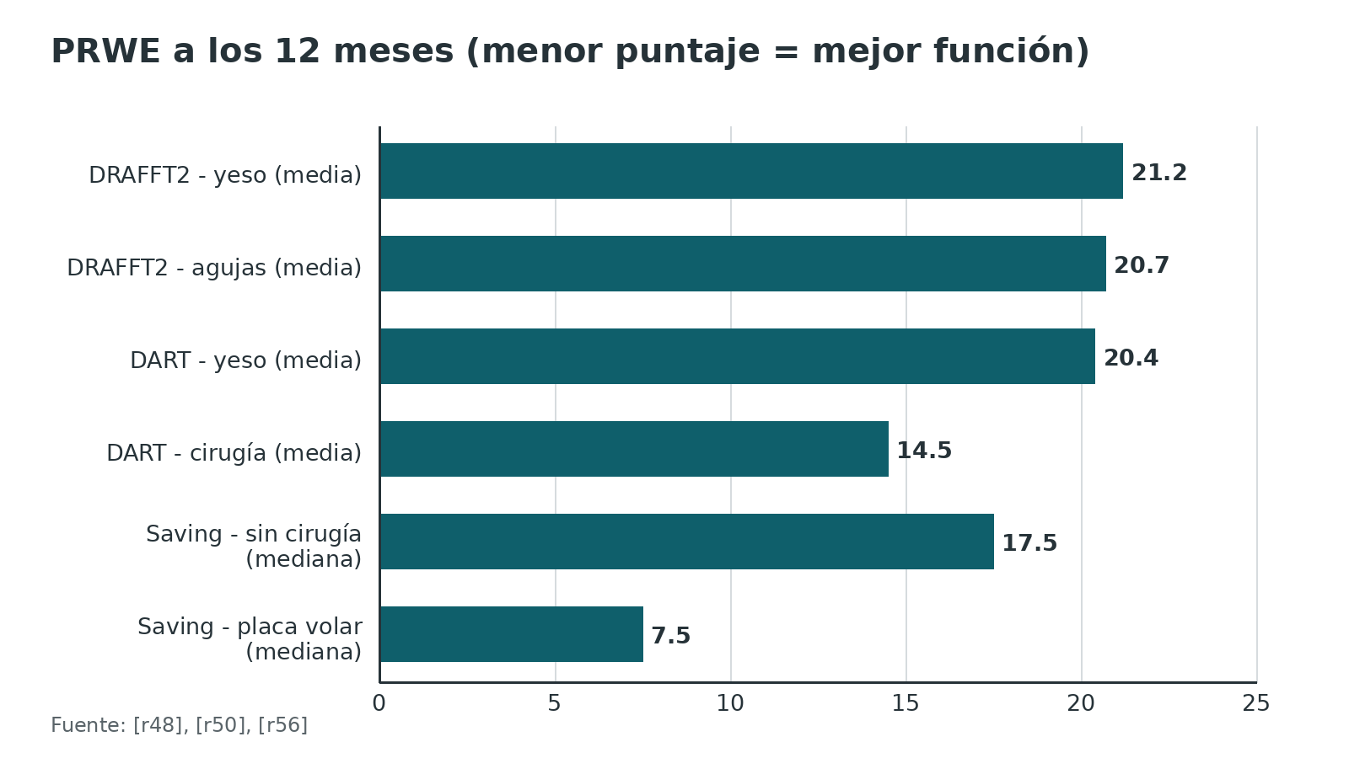
Figura 9. WRIST: MHQ resumen a los 24 meses (mayor puntaje = mejor) [r11]
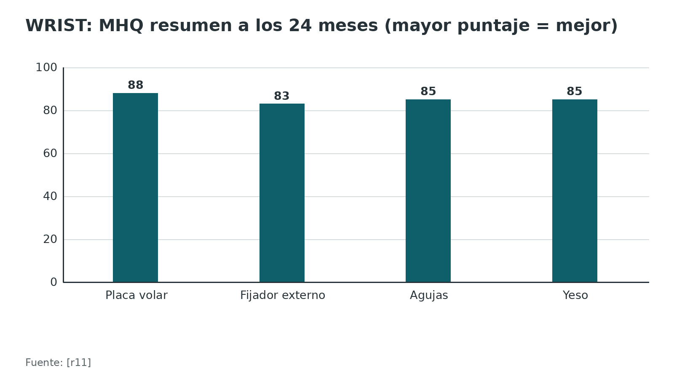
Referencias de este bloque
[r2] American Academy of Orthopaedic Surgeons; American Society for Surgery of the Hand. Management of Distal Radius Fractures: Evidence-Based Clinical Practice Guideline. Rosemont (IL): AAOS; 2020 Dec 5. (guia · acceso abierto) https://www.aaos.org/drfcpg
[r3] Kamal RN, Shapiro LM. American Academy of Orthopaedic Surgeons/American Society for Surgery of the Hand Clinical Practice Guideline Summary Management of Distal Radius Fractures. J Am Acad Orthop Surg. 2022;30(4):e480-e486. doi:10.5435/JAAOS-D-21-00719 (guia · acceso abierto) https://doi.org/10.5435/JAAOS-D-21-00719
[r4] Costa ML, Achten J, Parsons NR, Rangan A, Griffin D, Tubeuf S, et al. Percutaneous fixation with Kirschner wires versus volar locking plate fixation in adults with dorsally displaced fracture of distal radius: randomised controlled trial. BMJ. 2014;349:g4807. doi:10.1136/bmj.g4807 (ECA · acceso resumen) https://doi.org/10.1136/bmj.g4807
[r11] Chung KC, Kim HM, Malay S, Shauver MJ. Comparison of 24-Month Outcomes After Treatment for Distal Radius Fracture: The WRIST Randomized Clinical Trial. JAMA Netw Open. 2021;4(6):e2112710. doi:10.1001/jamanetworkopen.2021.12710 (ECA · acceso resumen) https://doi.org/10.1001/jamanetworkopen.2021.12710
[r23] Harris IA, Naylor JM, Lawson A, Buchbinder R, Ivers R, Balogh Z, et al. A combined randomised and observational study of surgery for fractures in the distal radius in the elderly (CROSSFIRE)-a study protocol. BMJ Open. 2017;7(6):e016100. doi:10.1136/bmjopen-2017-016100 (ECA · acceso resumen) https://doi.org/10.1136/bmjopen-2017-016100
[r25] Bartl C, Stengel D, Bruckner T, Gebhard F. The treatment of displaced intra-articular distal radius fractures in elderly patients. Dtsch Arztebl Int. 2014;111(46):779-87. doi:10.3238/arztebl.2014.0779 (ECA · acceso resumen) https://doi.org/10.3238/arztebl.2014.0779
[r36] Barvelink B, Reijman M, Smidt S, Miranda Afonso P, Verhaar JAN, Colaris JW, et al. Redisplacement of reduced distal radius fractures in adults: does the type of casting play a role? The CAST study, a multicentre cluster randomized controlled trial. Bone Joint J. 2024;106-B(7):696-704. doi:10.1302/0301-620X.106B7.BJJ-2024-0014.R1 (ECA · acceso resumen) https://doi.org/10.1302/0301-620X.106B7.BJJ-2024-0014.R1
[r37] National Institute for Health and Care Excellence. Fractures (non-complex): assessment and management. NICE guideline NG38. London: NICE; 2016 Feb 17 (consultado 2026 oct 4). (guia · acceso abierto) https://www.nice.org.uk/guidance/ng38
[r40] Hassellund SS, Williksen JH, Laane MM, Pripp A, Rosales CP, Karlsen Ø, et al. Cast immobilization is non-inferior to volar locking plates in relation to QuickDASH after one year in patients aged 65 years and older: a randomized controlled trial of displaced distal radius fractures. Bone Joint J. 2021;103-B(2):247-255. doi:10.1302/0301-620X.103B2.BJJ-2020-0192.R2 (ECA · acceso resumen) https://doi.org/10.1302/0301-620X.103B2.BJJ-2020-0192.R2
[r47] Bentohami A, van Delft EAK, Vermeulen J, Sosef NL, de Korte N, Bijlsma TS, et al. Non- or Minimally Displaced Distal Radial Fractures in Adult Patients: Three Weeks versus Five Weeks of Cast Immobilization-A Randomized Controlled Trial. J Wrist Surg. 2019;8(1):43-48. doi:10.1055/s-0038-1668155 (ECA · acceso resumen) https://pubmed.ncbi.nlm.nih.gov/30723601/
[r48] Saving J, Severin Wahlgren S, Olsson K, Enocson A, Ponzer S, Sköldenberg O, et al. Nonoperative Treatment Compared with Volar Locking Plate Fixation for Dorsally Displaced Distal Radial Fractures in the Elderly: A Randomized Controlled Trial. J Bone Joint Surg Am. 2019;101(11):961-969. doi:10.2106/JBJS.18.00768 (ECA · acceso resumen) https://doi.org/10.2106/JBJS.18.00768
[r49] de Bruijn MAN, Boersma EZ, van Silfhout L, Tromp TN, Adang EMM, van de Krol E, et al. One week versus three to five weeks of plaster cast immobilization for nonreduced distal radius fractures, a cost effectiveness analysis embedded in a stepped wedge cluster randomized controlled trial. Eur J Health Econ. 2025;26(9):1645-1654. doi:10.1007/s10198-025-01795-2 (ECA · acceso resumen) https://doi.org/10.1007/s10198-025-01795-2
[r50] Costa ML, Achten J, Ooms A, Png ME, Cook JA, Lamb SE, et al. Surgical fixation with K-wires versus casting in adults with fracture of distal radius: DRAFFT2 multicentre randomised clinical trial. BMJ. 2022;376:e068041. doi:10.1136/bmj-2021-068041 (ECA · acceso resumen) https://doi.org/10.1136/bmj-2021-068041
[r51] Peng F, Liu YX, Wan ZY. Percutaneous pinning versus volar locking plate internal fixation for unstable distal radius fractures: a meta-analysis. J Hand Surg Eur Vol. 2018;43(2):158-167. doi:10.1177/1753193417735810 (RS-MA · acceso resumen) https://doi.org/10.1177/1753193417735810
[r52] Trumble TE, Wagner W, Hanel DP, Vedder NB, Gilbert M. Intrafocal (Kapandji) pinning of distal radius fractures with and without external fixation. J Hand Surg Am. 1998;23(3):381-94. doi:10.1016/S0363-5023(05)80455-1 (serie · acceso resumen) https://doi.org/10.1016/S0363-5023(05)80455-1
[r53] Chung KC, Kim HM, Malay S, Shauver MJ. The Wrist and Radius Injury Surgical Trial: 12-Month Outcomes from a Multicenter International Randomized Clinical Trial. Plast Reconstr Surg. 2020;145(6):1054e-1066e. doi:10.1097/PRS.0000000000006829 (ECA · acceso resumen) https://doi.org/10.1097/PRS.0000000000006829
[r54] Südow H, Severin S, Wilcke M, Saving J, Sköldenberg O, Navarro CM. Non-operative treatment or volar locking plate fixation for dorsally displaced distal radius fractures in patients over 70 years - a three year follow-up of a randomized controlled trial. BMC Musculoskelet Disord. 2022;23(1):447. doi:10.1186/s12891-022-05394-7 (ECA · acceso resumen) https://doi.org/10.1186/s12891-022-05394-7
[r55] Arora R, Lutz M, Deml C, Krappinger D, Haug L, Gabl M. A prospective randomized trial comparing nonoperative treatment with volar locking plate fixation for displaced and unstable distal radial fractures in patients sixty-five years of age and older. J Bone Joint Surg Am. 2011;93(23):2146-53. doi:10.2106/JBJS.J.01597 (ECA · acceso resumen) https://doi.org/10.2106/JBJS.J.01597
[r56] Ter Meulen DP, Selles CA, Kret EJ, Kruiswijk AA, Slichter ME, Colaris JW, et al. Cast Versus Surgery for Displaced Intra-Articular Distal Radius Fractures in the Elderly a Randomized Clinical Noninferiority Trial (the DART Study). JB JS Open Access. 2025;10(3):. doi:10.2106/JBJS.OA.25.00060 (ECA · acceso resumen) https://doi.org/10.2106/JBJS.OA.25.00060
[r57] Hevonkorpi TP, Launonen AP, Reito A, Schandorff Skjærbæk M, Li Y, Luokkala T, et al. Nonoperative treatment versus volar locking plating for distal radius fracture in patients aged 65 years or older (DRIFT trial): A randomized controlled trial. PLoS Med. 2025;22(9):e1004728. doi:10.1371/journal.pmed.1004728 (ECA · acceso resumen) https://doi.org/10.1371/journal.pmed.1004728
[r58] Lawson A, Na M, Naylor JM, Lewin AM, Harris IA. Volar Locking Plate Fixation Versus Closed Reduction for Distal Radial Fractures in Adults: A Systematic Review and Meta-Analysis. JBJS Rev. 2021;9(1):e20.00022. doi:10.2106/JBJS.RVW.20.00022 (RS-MA · acceso resumen) https://doi.org/10.2106/JBJS.RVW.20.00022
[r59] Oldrini LM, Feltri P, Albanese J, Lucchina S, Filardo G, Candrian C. Volar locking plate vs cast immobilization for distal radius fractures: a systematic review and meta-analysis. EFORT Open Rev. 2022;7(9):644-652. doi:10.1530/EOR-22-0022 (RS-MA · acceso resumen) https://doi.org/10.1530/EOR-22-0022
[r60] Gou Q, Xiong X, Cao D, He Y, Li X. Volar locking plate versus external fixation for unstable distal radius fractures: a systematic review and meta-analysis based on randomized controlled trials. BMC Musculoskelet Disord. 2021;22(1):433. doi:10.1186/s12891-021-04312-7 (RS-MA · acceso resumen) https://doi.org/10.1186/s12891-021-04312-7
[r61] Saving J, Enocson A, Ponzer S, Mellstrand Navarro C. External Fixation Versus Volar Locking Plate for Unstable Dorsally Displaced Distal Radius Fractures-A 3-Year Follow-Up of a Randomized Controlled Study. J Hand Surg Am. 2019;44(1):18-26. doi:10.1016/j.jhsa.2018.09.015 (ECA · acceso resumen) https://doi.org/10.1016/j.jhsa.2018.09.015
[r62] Khan S, Persitz J, Shrouder-Henry J, Khan M, Chan A, Paul R. Effect of Time-To-Surgery on Distal Radius Fracture Outcomes: A Systematic Review. J Hand Surg Am. 2023;48(5):435-443. doi:10.1016/j.jhsa.2022.12.018 (RS-MA · acceso resumen) https://doi.org/10.1016/j.jhsa.2022.12.018
[r74] Combined Randomised and Observational Study of Surgery for Fractures in the Distal Radius in the Elderly (CROSSFIRE) Study Group; Lawson A, Naylor JM, Buchbinder R, Ivers R, Balogh ZJ, Smith P, et al. Surgical Plating vs Closed Reduction for Fractures in the Distal Radius in Older Patients: A Randomized Clinical Trial. JAMA Surg. 2021;156(3):229-237. doi:10.1001/jamasurg.2020.5672 (ECA · acceso resumen) https://doi.org/10.1001/jamasurg.2020.5672

Técnica quirúrgica: placa volar por abordaje del FCR
Esta sección es apoyo de estudio: explica para entender. No sustituye al tutor ni al manual del implante. Lo que es práctica habitual y no tiene estudio se rotula "práctica habitual / opinión experta" y no lleva cifra.

Pasos
1. Indicación y plan. Fractura que, tras reducir, supera los umbrales (acortamiento mayor de 3 mm, inclinación dorsal mayor de 10°, escalón mayor de 2 mm) en un paciente menor de 65 años o de alta demanda funcional, o inestabilidad con pérdida de la reducción [r2]. Si hay duda sobre la superficie articular o la escotadura sigmoidea, se pide TC antes de operar [r1].
2. Posición y preparación (práctica habitual / opinión experta). Paciente en decúbito supino con la extremidad sobre mesa de mano, antebrazo en supinación, torniquete en el brazo y fluoroscopio disponible. Antibiótico profiláctico según el protocolo institucional.
3. Imágenes de referencia. Un grupo describe una fluoroscopia con posteroanterior inclinada 30° en sentido cefálico y lateral a 22° para observar mejor la superficie articular [r39]. Para detectar tornillos dorsales que sobresalen se hacen cuatro vistas intraoperatorias: anteroposterior, lateral, supinada 45° y tangencial dorsal [r6].
4. Abordaje. Incisión longitudinal sobre el tendón del FCR (práctica habitual / opinión experta). El abordaje de Henry modificado usa el intervalo entre la arteria radial y el FCR [r31]. Se abre la vaina del FCR, se protegen la arteria radial y el nervio mediano y se llega al pronador cuadrado.
- Cuánto expone cada variante. En 10 especímenes de cadáver pareados, con el abordaje FCR estándar quedaron expuestos 29 mm (90 %) del ancho del radio a nivel de la línea divisoria, y 3 mm (10 %) de la esquina cubital quedaban sin verse; llevar el FCR y el flexor largo del pulgar hacia radial solo sumaba 1 mm; el FCR extendido dejó expuesto el 100 % en todos los especímenes; el abordaje volar cubital alcanzó 9 mm (37 %) y el del túnel carpiano extendido, 21 mm (65 %) [r63].
- FCR extendido. Lo describió Orbay en 2001: al liberar el septo radial y las fuerzas deformantes, simplifica la reducción y deja ver la esquina cubital volar [r30]. En 100 pacientes, 9 % tuvo complicaciones y 3 % requirió retirar el implante por irritación tendinosa [r30].
1. Liberar el braquiorradial. Entre los puntos que se discuten del abordaje, liberar bien el braquiorradial es de los que más pesan en la clínica [r31]. Racional (opinión experta): el braquiorradial es una fuerza deformante que acorta el fragmento; liberarlo facilita recuperar la altura radial.
2. Pronador cuadrado. Se desinserta del radio por el borde radial para exponer la fractura (práctica habitual / opinión experta). Repararlo es opcional (interpretación): un metaanálisis de 7 ensayos (430 pacientes) halló que con reparación mejoraban la fuerza de agarre y el ángulo de pronación a corto plazo y la fuerza de pronación tanto a corto como a largo plazo; el resto no difirió y los estudios eran pocos [r64].
3. Reducción. Liberar la fuerza deformante del braquiorradial, aplicar tracción, recuperar altura radial e inclinación volar y alinear la cortical volar: lograr el "gancho volar" fue el mejor predictor de la inclinación volar final en yeso [r15]. Se fija de forma provisional con agujas de Kirschner (práctica habitual / opinión experta). Los fragmentos articulares se reducen primero y se sostienen bajo el hueso subcondral.
4. Colocar la placa. Ubicarla proximal a la línea divisoria, que es donde los flexores quedan más cerca del implante [r5] [r16]. Recuerde que el soporte subcondral de la placa de ángulo fijo debe incluir las zonas dorsal, central y volar [r29].
5. Tornillos distales. Con tornillos bloqueados unicorticales de cerca de 75 % de la profundidad del radio (o que se detienen 2 mm antes de la cortical dorsal), la estabilidad fue equivalente a la de la fijación bicortical [r6]. Un tornillo dorsal largo es una causa de rotura del EPL [r21].
6. Comprobar. Medir altura radial, inclinación radial, inclinación volar y escalón articular con fluoroscopia, y probar la ARCD en pronosupinación. Si la ARCD está estable tras fijar el radio, fijar una estiloides cubital basal no es obligatorio [r22].
7. Túnel carpiano. Vigilar los síntomas del mediano antes, durante y después de la cirugía [r9]. Sin dato verificable en nuestra búsqueda sobre liberar el túnel carpiano de forma profiláctica en todos los casos.
8. Cierre y retiro del implante. Reparar el pronador cuadrado si es posible, cerrar por planos y colocar férula (práctica habitual / opinión experta). Retirar el implante de rutina no aportó beneficio: la tasa media de retiro fue 9 % (rango 0 a 100 %), y en los estudios con más retiros los resultados clínicos no fueron mejores [r65]. Se retira por pinzamiento según los criterios de Soong o por tenosinovitis, hacia los 4 meses [r16].

Cómo saber que la reducción está bien
Se comprueba en dos planos: radiografía posteroanterior para la altura y la inclinación radial y la varianza cubital, y lateral para la inclinación volar y el escalón articular. Los valores normales dependen de la población y del sexo [r13] [r14]; la muñeca sana contralateral es una mejor referencia que un número único [r12]. Para las cifras que se aceptan para decidir cirugía, ver el bloque de imágenes.

Errores frecuentes del residente
- Placa demasiado distal. Con una placa que sobresalía en la línea divisoria hubo tres roturas de flexores en 73 radios (4 %); con otra placa no hubo ninguna en 95 radios [r5]. Entre los tendones afectados predominó el flexor largo del pulgar [r16].
- Tornillos dorsales largos o sin comprobar. Un tornillo dorsal prominente explica cerca de la mitad de las roturas del EPL que siguen a una placa volar [r21]. Solución: cuatro proyecciones y tornillos unicorticales cortos [r6].
- No liberar el braquiorradial y pelear contra la fuerza que mantiene la fractura acortada [r31] (opinión experta).
- Fijar el hueso y olvidar la ARCD. Siempre probar la estabilidad radiocubital antes de cerrar [r22] [r33].
- Aceptar una reducción por una sola proyección sin comprobar la superficie articular con vistas tangenciales y, si hay duda, con TC [r20].

Otras técnicas de fijación
- Agujas de Kirschner. PRWE igual que con placa a los 12 meses en DRAFFT y menor tiempo operatorio [r4] [r51]; en el metaanálisis de Peng el DASH fue algo mejor con placa [r51]. Infección del trayecto en 23,2 % de pacientes con agujas en WRIST [r8].
- Fijador externo. Es la técnica con recuperación más lenta en WRIST: a las 6 semanas, el MHQ fue 19 puntos menor que con placa volar [r53]. Infección del trayecto en 25,8 % [r8].
- Yeso. Una opción válida para fracturas aceptablemente reducidas y, en mayores de 65 años, con evidencia fuerte de que operar no mejora los resultados a largo plazo [r2].
Figura 10. Exposición del ancho del radio distal a nivel de la línea divisoria (estudio en cadáver) [r63]
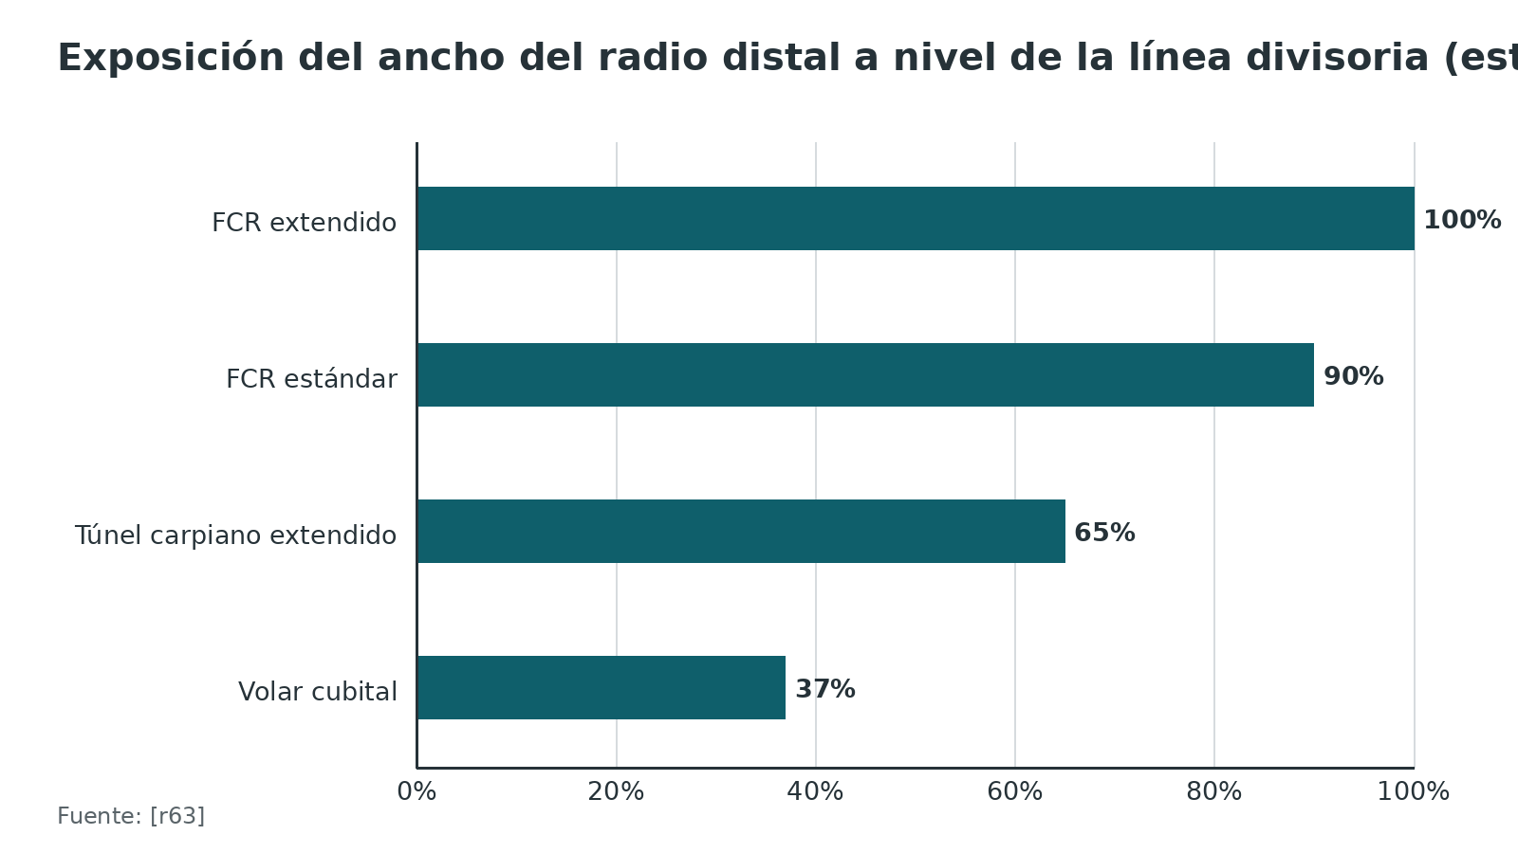
Referencias de este bloque
[r1] Hruby LA, Haider T, Laggner R, Gahleitner C, Erhart J, Stoik W, et al. Standard radiographic assessments of distal radius fractures miss involvement of the distal radioulnar joint: a diagnostic study. Arch Orthop Trauma Surg. 2022;142(6):1075-1082. doi:10.1007/s00402-021-03801-7 (cohorte · acceso resumen) https://doi.org/10.1007/s00402-021-03801-7
[r2] American Academy of Orthopaedic Surgeons; American Society for Surgery of the Hand. Management of Distal Radius Fractures: Evidence-Based Clinical Practice Guideline. Rosemont (IL): AAOS; 2020 Dec 5. (guia · acceso abierto) https://www.aaos.org/drfcpg
[r4] Costa ML, Achten J, Parsons NR, Rangan A, Griffin D, Tubeuf S, et al. Percutaneous fixation with Kirschner wires versus volar locking plate fixation in adults with dorsally displaced fracture of distal radius: randomised controlled trial. BMJ. 2014;349:g4807. doi:10.1136/bmj.g4807 (ECA · acceso resumen) https://doi.org/10.1136/bmj.g4807
[r5] Soong M, Earp BE, Bishop G, Leung A, Blazar P. Volar locking plate implant prominence and flexor tendon rupture. J Bone Joint Surg Am. 2011;93(4):328-35. doi:10.2106/JBJS.J.00193 (serie · acceso resumen) https://doi.org/10.2106/JBJS.J.00193
[r6] Gunaratne R, Nazifi O, D'Souza H, Tay A. Optimal screw length in volar locking plate osteosynthesis for distal radius fractures: a systematic review. ANZ J Surg. 2022;92(4):674-684. doi:10.1111/ans.17390 (RS-MA · acceso resumen) https://doi.org/10.1111/ans.17390
[r8] Chung KC, Malay S, Shauver MJ, Kim HM. Assessment of Distal Radius Fracture Complications Among Adults 60 Years or Older: A Secondary Analysis of the WRIST Randomized Clinical Trial. JAMA Netw Open. 2019;2(1):e187053. doi:10.1001/jamanetworkopen.2018.7053 (ECA · acceso resumen) https://doi.org/10.1001/jamanetworkopen.2018.7053
[r9] Leow JM, Clement ND, McQueen MM, Duckworth AD. The rate and associated risk factors for acute carpal tunnel syndrome complicating a fracture of the distal radius. Eur J Orthop Surg Traumatol. 2021;31(5):981-987. doi:10.1007/s00590-021-02975-5 (cohorte · acceso resumen) https://doi.org/10.1007/s00590-021-02975-5
[r12] Hwang LK, Greige N, Wang F, Yi JK, Treiser MD, Ricci JA. Use of Plain Radiography of Uninjured Wrists as Patient-Specific Markers of Successful Reduction of Unilateral Distal Radius Fractures. Hand (N Y). 2022;17(1_suppl):129S-134S. doi:10.1177/15589447221092057 (serie · acceso resumen) https://doi.org/10.1177/15589447221092057
[r13] Shrestha S, Mansur DI, Shrestha R, Karki S, Maskey S, Malla M, et al. Radiographic Study of Distal Radius Parameters in Patients Visiting Tertiary Care Hospital. Kathmandu Univ Med J (KUMJ). 2022;20(78):136-140. (serie · acceso resumen) https://pubmed.ncbi.nlm.nih.gov/37017155/
[r14] Chaitantipongse S, Thaveepunsan S, Suwannaphisit S, Teeragananan T. Reference Values for Normal Wrist Parameters in the Thai Population. J Hand Surg Asian Pac Vol. 2026;31(1):20-27. doi:10.1142/S2424835526500037 (serie · acceso resumen) https://doi.org/10.1142/S2424835526500037
[r15] LaMartina J, Jawa A, Stucken C, Merlin G, Tornetta P. Predicting alignment after closed reduction and casting of distal radius fractures. J Hand Surg Am. 2015;40(5):934-9. doi:10.1016/j.jhsa.2015.01.023 (cohorte · acceso resumen) https://doi.org/10.1016/j.jhsa.2015.01.023
[r16] Floquet A, Druart T, Lavantes P, Vendeuvre T, Delaveau A. Flexor tendon rupture after volar plating of distal radius fracture: A systematic review of the literature. Hand Surg Rehabil. 2021;40(5):535-546. doi:10.1016/j.hansur.2021.05.008 (RS-MA · acceso resumen) https://doi.org/10.1016/j.hansur.2021.05.008
[r20] Dankelman LHM, Barvelink B, Verhofstad MHJ, Wijffels MME, Colaris JW. Traditional radiography versus computed tomography to assess reduced distal radius fractures. Eur J Trauma Emerg Surg. 2024;50(5):2313-2321. doi:10.1007/s00068-024-02598-5 (cohorte · acceso resumen) https://doi.org/10.1007/s00068-024-02598-5
[r21] Laane CLE, Dijkmans AL, Messinger CJ, Wijffels MME, Bhashyam AR, Chen NC. Cause of Extensor Pollicis Longus Ruptures After Distal Radius Fracture Fixation Using a Volar Plate. Hand (N Y). 2025;20(5):770-777. doi:10.1177/15589447241233763 (cohorte · acceso resumen) https://doi.org/10.1177/15589447241233763
[r22] Afifi A, Mansour A. Is it necessary to fix basal fractures of the ulnar styloid after anterior plate fixation of distal radius fractures? A randomized controlled trial. J Hand Surg Eur Vol. 2023;48(6):544-550. doi:10.1177/17531934221140730 (ECA · acceso resumen) https://doi.org/10.1177/17531934221140730
[r29] Orbay JL, Touhami A. Current concepts in volar fixed-angle fixation of unstable distal radius fractures. Clin Orthop Relat Res. 2006;445:58-67. doi:10.1097/01.blo.0000205891.96575.0f (revision · acceso resumen) https://doi.org/10.1097/01.blo.0000205891.96575.0f
[r30] Alrefai S, Hsu D, Persitz J, Noori A, Chan A, Paul R. The Extended Flexor Carpi Radialis Approach for Distal Radius Fracture Fixation: A Prospective Study. J Hand Surg Glob Online. 2025;7(3):100710. doi:10.1016/j.jhsg.2025.02.003 (serie · acceso resumen) https://doi.org/10.1016/j.jhsg.2025.02.003
[r31] Kunc V. Volar approaches to the distal radius. Rozhl Chir. 2025;104(8):326-331. doi:10.48095/ccrvch2025326 (revision · acceso resumen) https://doi.org/10.48095/ccrvch2025326
[r33] Nakamura T, Iwamoto T, Matsumura N, Sato K, Toyama Y. Radiographic and Arthroscopic Assessment of DRUJ Instability Due to Foveal Avulsion of the Radioulnar Ligament in Distal Radius Fractures. J Wrist Surg. 2014;3(1):12-7. doi:10.1055/s-0033-1364175 (serie · acceso resumen) https://pubmed.ncbi.nlm.nih.gov/24533240/
[r39] Catalano LW, Barron OA, Glickel SZ. Assessment of articular displacement of distal radius fractures. Clin Orthop Relat Res. 2004;(423):79-84. doi:10.1097/01.blo.0000132884.51311.28 (revision · acceso resumen) https://doi.org/10.1097/01.blo.0000132884.51311.28
[r51] Peng F, Liu YX, Wan ZY. Percutaneous pinning versus volar locking plate internal fixation for unstable distal radius fractures: a meta-analysis. J Hand Surg Eur Vol. 2018;43(2):158-167. doi:10.1177/1753193417735810 (RS-MA · acceso resumen) https://doi.org/10.1177/1753193417735810
[r53] Chung KC, Kim HM, Malay S, Shauver MJ. The Wrist and Radius Injury Surgical Trial: 12-Month Outcomes from a Multicenter International Randomized Clinical Trial. Plast Reconstr Surg. 2020;145(6):1054e-1066e. doi:10.1097/PRS.0000000000006829 (ECA · acceso resumen) https://doi.org/10.1097/PRS.0000000000006829
[r63] Warrender WJ, Wagner DJ, Hoyer RW, Merrell GA, Kleinman WB, Smetana BS. A Cadaveric Comparison of Approaches for Exposure of the Volar Distal Radius: Is There a Utilitarian Approach?. Hand (N Y). 2024;19(1):44-51. doi:10.1177/15589447221094320 (serie · acceso resumen) https://doi.org/10.1177/15589447221094320
[r64] Ying L, Cai G, Zhu Z, Yu G, Su Y, Luo H. Does pronator quadratus repair affect functional outcome following volar plate fixation of distal radius fractures? A systematic review and meta-analysis. Front Med (Lausanne). 2023;10:992493. doi:10.3389/fmed.2023.992493 (RS-MA · acceso resumen) https://doi.org/10.3389/fmed.2023.992493
[r65] Yamamoto M, Fujihara Y, Fujihara N, Hirata H. A systematic review of volar locking plate removal after distal radius fracture. Injury. 2017;48(12):2650-2656. doi:10.1016/j.injury.2017.10.010 (RS-MA · acceso resumen) https://doi.org/10.1016/j.injury.2017.10.010

Complicaciones

Visión general tras placa volar
Dos revisiones sistemáticas dan cifras distintas, y la diferencia importa; probablemente depende de qué se cuenta como complicación (interpretación). Una revisión de 35 ensayos aleatorizados (1419 pacientes) encontró 30,8 % de complicaciones, con 12,4 % de complicaciones mayores [r66]. Otra revisión, de 55 estudios con seguimiento mínimo de 12 meses (3911 pacientes), halló 15 % de complicaciones y 5 % de complicaciones mayores que exigieron reoperación [r67]. En la primera revisión, las más frecuentes fueron las del nervio mediano (7,1 %) y el retiro de implante (6,8 %) [r66].

Nervio mediano y túnel carpiano
- De 1189 fracturas, 4,3 % se complicó con túnel carpiano agudo, que apareció a la semana en la mediana y fue más frecuente en las AO/OTA tipo C [r9].
- En WRIST, 18,5 % del grupo de fijación interna tuvo compresión del nervio mediano [r8].

Tendones
- Flexores. Con una placa que sobresalía en la línea divisoria, 3 de 73 radios (4 %) sufrieron rotura de flexores; en otra serie, con una placa distinta, fueron 0 de 95 [r5]. En una revisión sistemática de 145 pacientes, la rotura ocurrió a una mediana de 8 meses de la cirugía y el tendón más lesionado fue el flexor largo del pulgar [r16].
- EPL. Tras placa volar se rompió el EPL en 0,4 % (18 de 4768), unos 3,4 meses después de la fijación; cerca de la mitad de los casos se explicó por tornillos dorsales prominentes [r21].

Síndrome de dolor regional complejo (SDRC) y vitamina C
La evidencia de la vitamina C es discordante.
- A favor. En un ensayo con 123 adultos y 127 fracturas manejadas con yeso, la distrofia simpática apareció en 7 % de quienes recibieron vitamina C y en 22 % del grupo placebo [r68]. En un ensayo de dosis-respuesta con 416 pacientes, hubo SDRC en 2,4 % con vitamina C y en 10,1 % con placebo (p = 0,002); los autores recomiendan 500 mg diarios durante 50 días [r17].
- En contra. Entre 336 adultos que recibieron al azar 500 mg o placebo durante 50 días, el DASH, la tasa de SDRC y la consolidación no difirieron [r18].
- Resúmenes. En un metaanálisis de 3 ensayos (890 pacientes), la vitamina C no redujo de forma significativa el riesgo (RR 0,45; IC 95 % 0,18-1,13) y la calidad de la evidencia se juzgó baja [r69]. Otro metaanálisis, también de 3 ensayos (875 pacientes), obtuvo RR 0,54 (IC 95 % 0,33-0,91) con 500 mg diarios [r70].
- Incidencia. En un metaanálisis, la incidencia de SDRC tras fracturas del radio osciló entre 0,19 % y 13,63 % [r71].
- La guía AAOS/ASSH 2020 no incluye una recomendación sobre vitamina C [r2].
- Cómo decidir (opinión experta): discutir con el paciente; el beneficio es incierto y el daño probable es bajo.

Malunión y pérdida de reducción
En WRIST la malunión fue mucho más común con yeso (59,1 % a los 24 meses, frente a 8,0 % con placa), sin asociarse con peor resultado a los 24 meses [r11]. En el análisis de WRIST a 12 meses fue 48 % con yeso [r53]. En DRAFFT2, la pérdida de posición obligó a fijar a 13 % de los pacientes con yeso [r50].

Infección del trayecto de agujas y fijador
En WRIST, la infección del trayecto afectó a 25,8 % de los pacientes con fijador externo y a 23,2 % de los tratados con agujas [r8]. Frente a la fijación interna, el yeso mostró más complicaciones de cualquier gravedad (razón de tasas 1,88; IC 95 % 1,22-2,88) y el fijador externo, más complicaciones moderadas (2,52; IC 95 % 1,25-5,09) [r8].
Tabla 5. Complicaciones y su frecuencia [r66] [r67] [r9] [r65] [r5] [r21] [r8] [r11] [r50]
Complicación | Frecuencia | Contexto | Ref.
Cualquier complicación tras placa volar | 30,8 % (12,4 % mayores) | Revisión de 35 ensayos, 1419 pacientes | [r66]
Cualquier complicación tras placa volar | 15 % (5 % con reoperación) | Revisión de 55 estudios, 3911 pacientes | [r67]
Complicación del nervio mediano | 7,1 % | Tras placa volar, revisión de ensayos | [r66]
Túnel carpiano agudo | 4,3 % | 1189 fracturas; inicio mediano 1 semana | [r9]
Retiro de implante | 6,8 % (revisión de ensayos); media 9 % (0 a 100 %) | Varía mucho según el país | [r66] [r65]
Tenosinovitis | 3,4 % | Tras placa volar, revisión de ensayos | [r66]
Rotura de tendón | 1,3 % | Revisión de ensayos; en serie con placa prominente, 4 % de flexores | [r66] [r5]
Rotura del EPL | 0,4 % | serie de 4768 fracturas fijadas con placa volar | [r21]
SDRC | 2,4 % | Tras placa volar, revisión de ensayos | [r66]
Infección del trayecto | 25,8 % fijador; 23,2 % agujas | Adultos de 60 años o más | [r8]
Malunión | 59,1 % con yeso a 24 meses | Adultos de 60 años o más | [r11]
Pérdida de posición con yeso que requiere cirugía | 13 % | Primeras 6 semanas | [r50]

Figura 11. Complicaciones tras placa volar en ensayos aleatorizados (revisión de 35 ensayos) [r66]
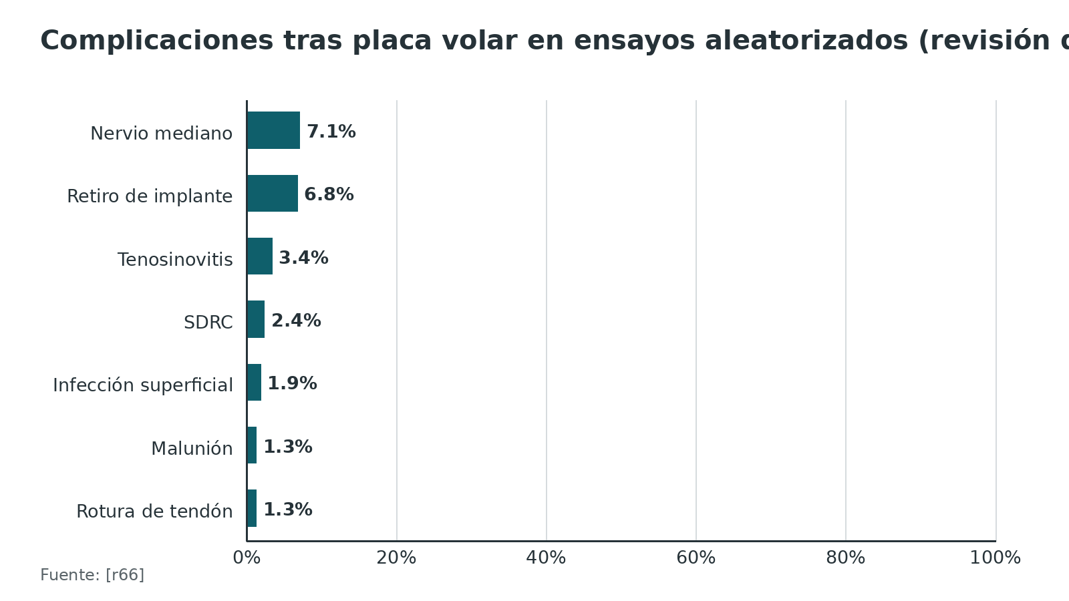
Figura 12. Malunión a los 24 meses según tratamiento (WRIST) [r11]
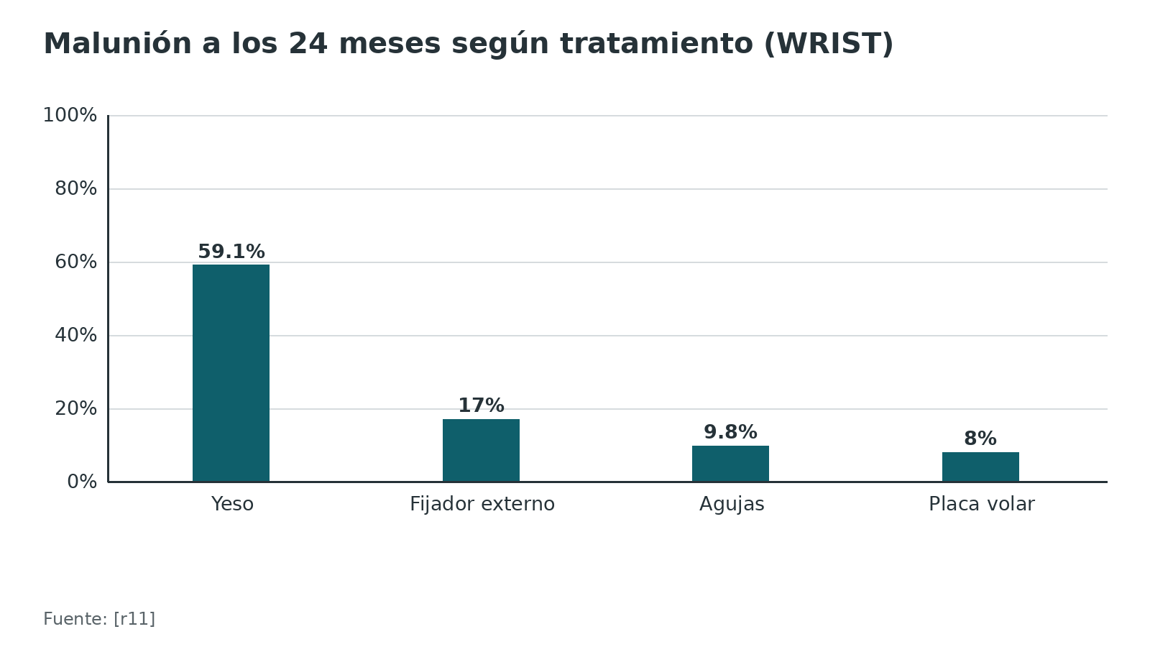
Figura 13. SDRC con vitamina C frente a placebo [r17] [r68]
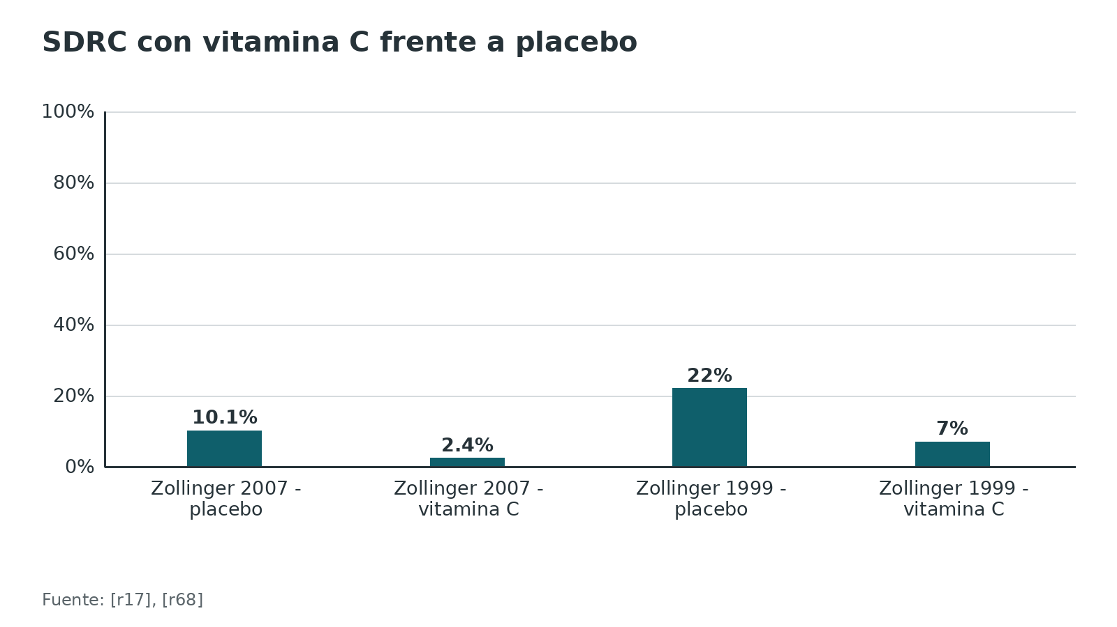
Referencias de este bloque
[r2] American Academy of Orthopaedic Surgeons; American Society for Surgery of the Hand. Management of Distal Radius Fractures: Evidence-Based Clinical Practice Guideline. Rosemont (IL): AAOS; 2020 Dec 5. (guia · acceso abierto) https://www.aaos.org/drfcpg
[r5] Soong M, Earp BE, Bishop G, Leung A, Blazar P. Volar locking plate implant prominence and flexor tendon rupture. J Bone Joint Surg Am. 2011;93(4):328-35. doi:10.2106/JBJS.J.00193 (serie · acceso resumen) https://doi.org/10.2106/JBJS.J.00193
[r8] Chung KC, Malay S, Shauver MJ, Kim HM. Assessment of Distal Radius Fracture Complications Among Adults 60 Years or Older: A Secondary Analysis of the WRIST Randomized Clinical Trial. JAMA Netw Open. 2019;2(1):e187053. doi:10.1001/jamanetworkopen.2018.7053 (ECA · acceso resumen) https://doi.org/10.1001/jamanetworkopen.2018.7053
[r9] Leow JM, Clement ND, McQueen MM, Duckworth AD. The rate and associated risk factors for acute carpal tunnel syndrome complicating a fracture of the distal radius. Eur J Orthop Surg Traumatol. 2021;31(5):981-987. doi:10.1007/s00590-021-02975-5 (cohorte · acceso resumen) https://doi.org/10.1007/s00590-021-02975-5
[r11] Chung KC, Kim HM, Malay S, Shauver MJ. Comparison of 24-Month Outcomes After Treatment for Distal Radius Fracture: The WRIST Randomized Clinical Trial. JAMA Netw Open. 2021;4(6):e2112710. doi:10.1001/jamanetworkopen.2021.12710 (ECA · acceso resumen) https://doi.org/10.1001/jamanetworkopen.2021.12710
[r16] Floquet A, Druart T, Lavantes P, Vendeuvre T, Delaveau A. Flexor tendon rupture after volar plating of distal radius fracture: A systematic review of the literature. Hand Surg Rehabil. 2021;40(5):535-546. doi:10.1016/j.hansur.2021.05.008 (RS-MA · acceso resumen) https://doi.org/10.1016/j.hansur.2021.05.008
[r17] Zollinger PE, Tuinebreijer WE, Breederveld RS, Kreis RW. Can vitamin C prevent complex regional pain syndrome in patients with wrist fractures? A randomized, controlled, multicenter dose-response study. J Bone Joint Surg Am. 2007;89(7):1424-31. doi:10.2106/JBJS.F.01147 (ECA · acceso resumen) https://doi.org/10.2106/JBJS.F.01147
[r18] Ekrol I, Duckworth AD, Ralston SH, Court-Brown CM, McQueen MM. The influence of vitamin C on the outcome of distal radial fractures: a double-blind, randomized controlled trial. J Bone Joint Surg Am. 2014;96(17):1451-9. doi:10.2106/JBJS.M.00268 (ECA · acceso resumen) https://doi.org/10.2106/JBJS.M.00268
[r21] Laane CLE, Dijkmans AL, Messinger CJ, Wijffels MME, Bhashyam AR, Chen NC. Cause of Extensor Pollicis Longus Ruptures After Distal Radius Fracture Fixation Using a Volar Plate. Hand (N Y). 2025;20(5):770-777. doi:10.1177/15589447241233763 (cohorte · acceso resumen) https://doi.org/10.1177/15589447241233763
[r50] Costa ML, Achten J, Ooms A, Png ME, Cook JA, Lamb SE, et al. Surgical fixation with K-wires versus casting in adults with fracture of distal radius: DRAFFT2 multicentre randomised clinical trial. BMJ. 2022;376:e068041. doi:10.1136/bmj-2021-068041 (ECA · acceso resumen) https://doi.org/10.1136/bmj-2021-068041
[r53] Chung KC, Kim HM, Malay S, Shauver MJ. The Wrist and Radius Injury Surgical Trial: 12-Month Outcomes from a Multicenter International Randomized Clinical Trial. Plast Reconstr Surg. 2020;145(6):1054e-1066e. doi:10.1097/PRS.0000000000006829 (ECA · acceso resumen) https://doi.org/10.1097/PRS.0000000000006829
[r65] Yamamoto M, Fujihara Y, Fujihara N, Hirata H. A systematic review of volar locking plate removal after distal radius fracture. Injury. 2017;48(12):2650-2656. doi:10.1016/j.injury.2017.10.010 (RS-MA · acceso resumen) https://doi.org/10.1016/j.injury.2017.10.010
[r66] Nwosu C, Rodriguez K, Zeng S, Klifto KM, Klifto CS, Ruch DS. Complications Following Volar Locking Plate Fixation of Distal Radius Fractures in Adults: A Systematic Review of Randomized Control Trials. J Hand Surg Am. 2023;48(9):861-874. doi:10.1016/j.jhsa.2023.04.022 (RS-MA · acceso resumen) https://doi.org/10.1016/j.jhsa.2023.04.022
[r67] Alter TH, Sandrowski K, Gallant G, Kwok M, Ilyas AM. Complications of Volar Plating of Distal Radius Fractures: A Systematic Review. J Wrist Surg. 2019;8(3):255-262. doi:10.1055/s-0038-1667304 (RS-MA · acceso resumen) https://pubmed.ncbi.nlm.nih.gov/31192050/
[r68] Zollinger PE, Tuinebreijer WE, Kreis RW, Breederveld RS. Effect of vitamin C on frequency of reflex sympathetic dystrophy in wrist fractures: a randomised trial. Lancet. 1999;354(9195):2025-8. doi:10.1016/S0140-6736(99)03059-7 (ECA · acceso resumen) https://doi.org/10.1016/S0140-6736(99)03059-7
[r69] Evaniew N, McCarthy C, Kleinlugtenbelt YV, Ghert M, Bhandari M. Vitamin C to Prevent Complex Regional Pain Syndrome in Patients With Distal Radius Fractures: A Meta-Analysis of Randomized Controlled Trials. J Orthop Trauma. 2015;29(8):e235-41. doi:10.1097/BOT.0000000000000305 (RS-MA · acceso resumen) https://doi.org/10.1097/BOT.0000000000000305
[r70] Aïm F, Klouche S, Frison A, Bauer T, Hardy P. Efficacy of vitamin C in preventing complex regional pain syndrome after wrist fracture: A systematic review and meta-analysis. Orthop Traumatol Surg Res. 2017;103(3):465-470. doi:10.1016/j.otsr.2016.12.021 (RS-MA · acceso resumen) https://doi.org/10.1016/j.otsr.2016.12.021
[r71] Lorente A, Mariscal G, Lorente R. Incidence and risk factors for complex regional pain syndrome in radius fractures: meta-analysis. Arch Orthop Trauma Surg. 2023;143(9):5687-5699. doi:10.1007/s00402-023-04909-8 (RS-MA · acceso resumen) https://doi.org/10.1007/s00402-023-04909-8

Pronóstico
La mayoría mejora, y se parecen más de lo que cree. En WRIST, entre los 12 y los 24 meses el MHQ subió de 82 a 85, sin diferencias clínicamente significativas entre tratamientos [r11]. En DRAFFT, ambos grupos tenían mejor función a los 12 meses [r4].
Qué pasa con la alineación. Entre mayores de 60 años, apenas 2 de 84 correlaciones entre medidas radiográficas y resultados fueron significativas [r7].
Diferencia entre placa volar y yeso (metaanálisis en adultos). En el DASH a los 12 meses la diferencia fue de 4,1 puntos, en el PRWE de 6,9 y en el DASH a los 24 meses de 8,9; las tres favorecieron a la placa y, según los autores, ninguna fue clínicamente importante [r58]. En Südow, a los 3 años, el PRWE mediano era 0 con placa y 9 sin cirugía [r54].
Fuerza de agarre. En el ensayo de Saving, la fuerza de agarre equivalía a 71,0 % de la mano sana con placa y a 53,9 % sin cirugía a los 3 meses, y a 96,8 % y 80,0 % a los 12 meses [r48]. En Arora fue mejor con placa en todas las mediciones [r55].
Calidad de vida. En Hassellund, el índice EQ-5D-5L favoreció a la cirugía (diferencia de 0,07) a los 3 y 12 meses, y los pacientes operados refirieron mayor satisfacción [r40].
Quién se beneficia más de operar. En DART, operar ayudó más a los pacientes fisiológicamente más jóvenes; en los más frágiles no dio ventaja [r56].
Malunión sintomática. Si la fractura consolida mal y duele, existe la osteotomía correctora. Sin dato verificable en este capítulo sobre sus resultados cuantificados: no se publican cifras.
Figura 14. Fuerza de agarre como % de la mano sana (Saving) [r48]
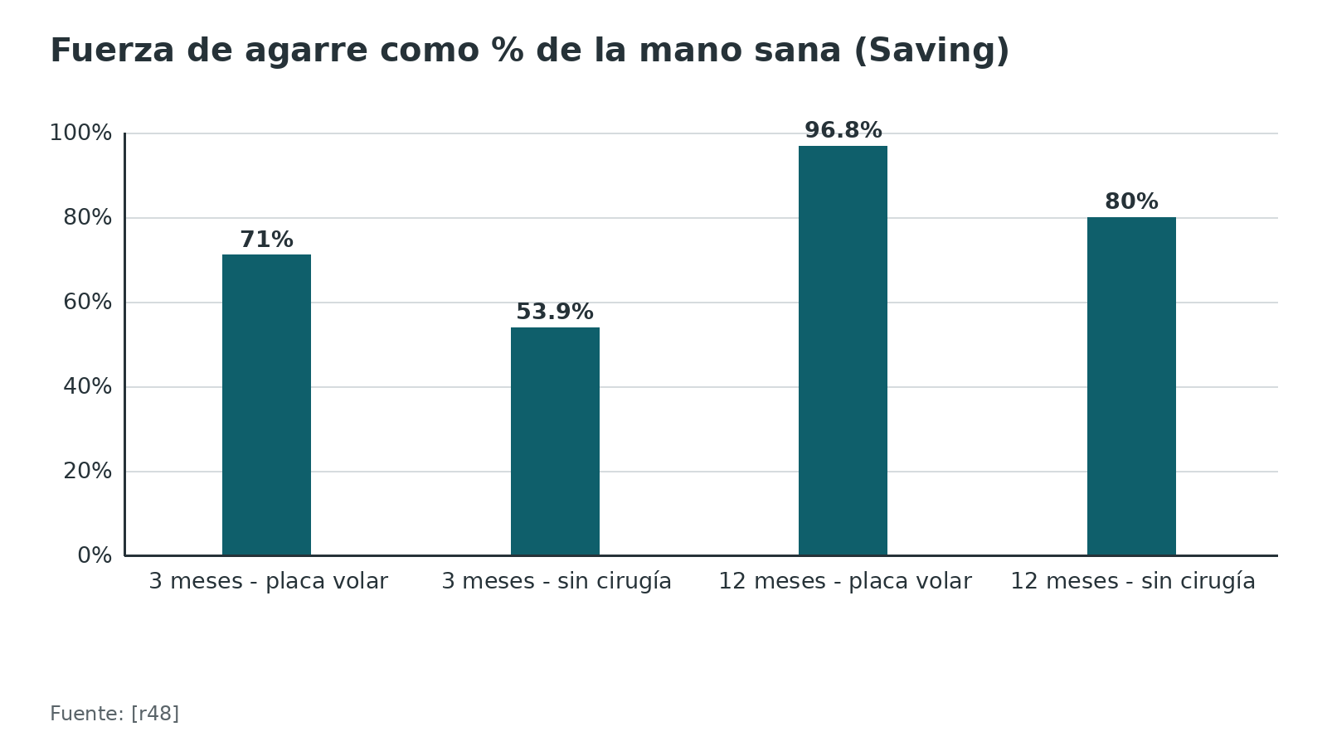
Referencias de este bloque
[r4] Costa ML, Achten J, Parsons NR, Rangan A, Griffin D, Tubeuf S, et al. Percutaneous fixation with Kirschner wires versus volar locking plate fixation in adults with dorsally displaced fracture of distal radius: randomised controlled trial. BMJ. 2014;349:g4807. doi:10.1136/bmj.g4807 (ECA · acceso resumen) https://doi.org/10.1136/bmj.g4807
[r7] Chung KC, Cho HE, Kim Y, Kim HM, Shauver MJ. Assessment of Anatomic Restoration of Distal Radius Fractures Among Older Adults: A Secondary Analysis of a Randomized Clinical Trial. JAMA Netw Open. 2020;3(1):e1919433. doi:10.1001/jamanetworkopen.2019.19433 (ECA · acceso resumen) https://doi.org/10.1001/jamanetworkopen.2019.19433
[r11] Chung KC, Kim HM, Malay S, Shauver MJ. Comparison of 24-Month Outcomes After Treatment for Distal Radius Fracture: The WRIST Randomized Clinical Trial. JAMA Netw Open. 2021;4(6):e2112710. doi:10.1001/jamanetworkopen.2021.12710 (ECA · acceso resumen) https://doi.org/10.1001/jamanetworkopen.2021.12710
[r40] Hassellund SS, Williksen JH, Laane MM, Pripp A, Rosales CP, Karlsen Ø, et al. Cast immobilization is non-inferior to volar locking plates in relation to QuickDASH after one year in patients aged 65 years and older: a randomized controlled trial of displaced distal radius fractures. Bone Joint J. 2021;103-B(2):247-255. doi:10.1302/0301-620X.103B2.BJJ-2020-0192.R2 (ECA · acceso resumen) https://doi.org/10.1302/0301-620X.103B2.BJJ-2020-0192.R2
[r48] Saving J, Severin Wahlgren S, Olsson K, Enocson A, Ponzer S, Sköldenberg O, et al. Nonoperative Treatment Compared with Volar Locking Plate Fixation for Dorsally Displaced Distal Radial Fractures in the Elderly: A Randomized Controlled Trial. J Bone Joint Surg Am. 2019;101(11):961-969. doi:10.2106/JBJS.18.00768 (ECA · acceso resumen) https://doi.org/10.2106/JBJS.18.00768
[r54] Südow H, Severin S, Wilcke M, Saving J, Sköldenberg O, Navarro CM. Non-operative treatment or volar locking plate fixation for dorsally displaced distal radius fractures in patients over 70 years - a three year follow-up of a randomized controlled trial. BMC Musculoskelet Disord. 2022;23(1):447. doi:10.1186/s12891-022-05394-7 (ECA · acceso resumen) https://doi.org/10.1186/s12891-022-05394-7
[r55] Arora R, Lutz M, Deml C, Krappinger D, Haug L, Gabl M. A prospective randomized trial comparing nonoperative treatment with volar locking plate fixation for displaced and unstable distal radial fractures in patients sixty-five years of age and older. J Bone Joint Surg Am. 2011;93(23):2146-53. doi:10.2106/JBJS.J.01597 (ECA · acceso resumen) https://doi.org/10.2106/JBJS.J.01597
[r56] Ter Meulen DP, Selles CA, Kret EJ, Kruiswijk AA, Slichter ME, Colaris JW, et al. Cast Versus Surgery for Displaced Intra-Articular Distal Radius Fractures in the Elderly a Randomized Clinical Noninferiority Trial (the DART Study). JB JS Open Access. 2025;10(3):. doi:10.2106/JBJS.OA.25.00060 (ECA · acceso resumen) https://doi.org/10.2106/JBJS.OA.25.00060
[r58] Lawson A, Na M, Naylor JM, Lewin AM, Harris IA. Volar Locking Plate Fixation Versus Closed Reduction for Distal Radial Fractures in Adults: A Systematic Review and Meta-Analysis. JBJS Rev. 2021;9(1):e20.00022. doi:10.2106/JBJS.RVW.20.00022 (RS-MA · acceso resumen) https://doi.org/10.2106/JBJS.RVW.20.00022

Rehabilitación
Lo que sabemos con certeza. Poco. En una revisión Cochrane de 26 ensayos (1269 pacientes, sobre todo mujeres mayores), las 23 comparaciones tuvieron evidencia de calidad baja o muy baja; su conclusión fue que no alcanza para determinar cuál intervención de rehabilitación es más efectiva [r72].
Terapia supervisada o ejercicios en casa. Entre un programa domiciliario y la terapia supervisada, la guía AAOS/ASSH 2020 halla evidencia inconsistente y ninguna diferencia (recomendación limitada) [r2]. Un ensayo con 74 pacientes mayores de 60 años y fractura extraarticular encontró que la terapia supervisada superaba al programa domiciliario en el PRWE por 18,6 puntos a las 6 semanas y 18,5 al año; a los 2 años la brecha se redujo a 3,3 puntos (IC 95 % -2,4 a 9,0) [r73].
Inmovilización corta. Si la fractura no se reduce y es estable, acortar la inmovilización puede ser seguro: 3 semanas dio mejores puntajes que 5 semanas al año [r47], y una semana no cambió la calidad de vida y ahorró costos [r49].
Analgesia. Por consenso, la guía AAOS/ASSH sugiere considerar protocolos de analgesia multimodal que reduzcan el uso de opioides [r2].
Lo que se hace en la práctica (opinión experta). Movilización de dedos, codo y hombro desde el primer día; elevación y control del edema; inicio de movilidad de la muñeca según la estabilidad de la fijación o el retiro del yeso; fortalecimiento a partir de la consolidación. No hay estudios que fijen un calendario único.
Figura 15. Terapia supervisada frente a programa domiciliario: diferencia de PRWE (puntos) [r73]
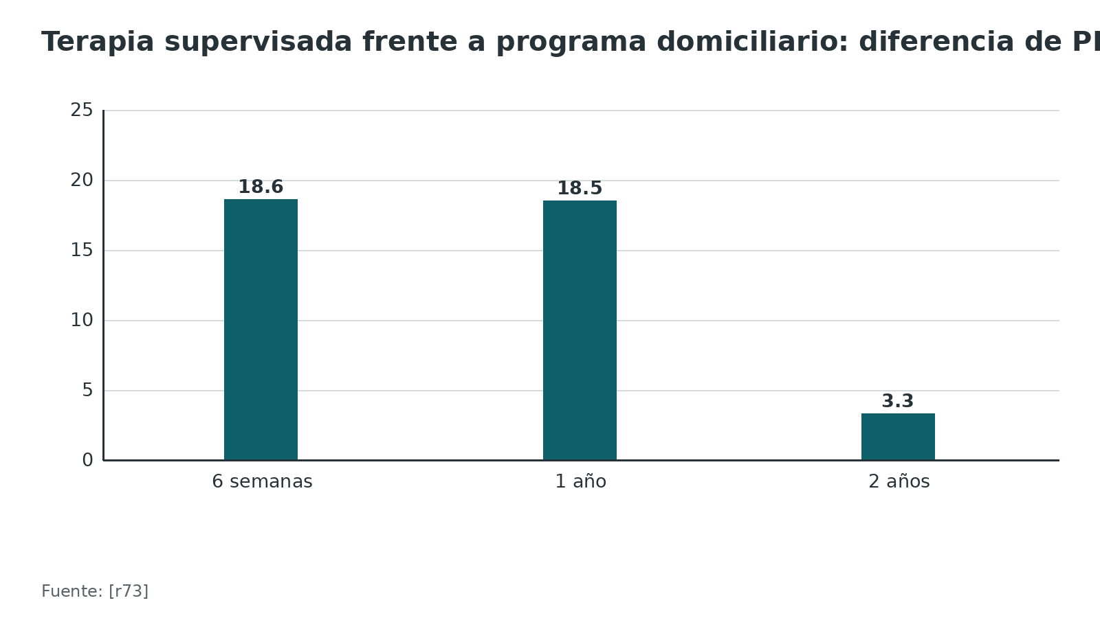
Referencias de este bloque
[r2] American Academy of Orthopaedic Surgeons; American Society for Surgery of the Hand. Management of Distal Radius Fractures: Evidence-Based Clinical Practice Guideline. Rosemont (IL): AAOS; 2020 Dec 5. (guia · acceso abierto) https://www.aaos.org/drfcpg
[r47] Bentohami A, van Delft EAK, Vermeulen J, Sosef NL, de Korte N, Bijlsma TS, et al. Non- or Minimally Displaced Distal Radial Fractures in Adult Patients: Three Weeks versus Five Weeks of Cast Immobilization-A Randomized Controlled Trial. J Wrist Surg. 2019;8(1):43-48. doi:10.1055/s-0038-1668155 (ECA · acceso resumen) https://pubmed.ncbi.nlm.nih.gov/30723601/
[r49] de Bruijn MAN, Boersma EZ, van Silfhout L, Tromp TN, Adang EMM, van de Krol E, et al. One week versus three to five weeks of plaster cast immobilization for nonreduced distal radius fractures, a cost effectiveness analysis embedded in a stepped wedge cluster randomized controlled trial. Eur J Health Econ. 2025;26(9):1645-1654. doi:10.1007/s10198-025-01795-2 (ECA · acceso resumen) https://doi.org/10.1007/s10198-025-01795-2
[r72] Handoll HH, Elliott J. Rehabilitation for distal radial fractures in adults. Cochrane Database Syst Rev. 2015;2015(9):CD003324. doi:10.1002/14651858.CD003324.pub3 (RS-MA · acceso resumen) https://doi.org/10.1002/14651858.CD003324.pub3
[r73] Gutiérrez-Espinoza H, Gutiérrez-Monclus R, Román-Veas J, Valenzuela-Fuenzalida J, Hagert E, Araya-Quintanilla F. Effectiveness of supervised physiotherapy versus a home exercise program in patients with distal radius fracture: a randomized controlled trial with a 2-year follow-up. Physiotherapy. 2024;124:93-100. doi:10.1016/j.physio.2024.03.005 (ECA · acceso resumen) https://doi.org/10.1016/j.physio.2024.03.005

Perlas y trampas

Perlas
- Consolidar con deformidad no equivale a funcionar mal: en WRIST (mayores de 60 años) la malunión fue mucho más común con yeso y, aun así, no se asoció con las diferencias de resultado a los 24 meses [r11].
- Reducir hasta la cifra normal poblacional puede alejar la muñeca de su anatomía propia: la altura radial posreducción se desvió 2,0 mm de la muñeca sana contralateral y 0,6 mm del valor histórico [r12].
- Los valores normales de la radiografía varían por población y sexo: no use un número único como si fuera una ley [r13] [r14].
- La alineación volar de la cortical (el "gancho volar") en la reducción inicial fue el mejor predictor de la inclinación volar final en yeso [r15].
- Placa proximal a la línea divisoria y tornillos distales unicorticales de longitud adecuada (cerca del 75 % de la profundidad del radio o 2 mm cortos de la cortical dorsal) reducen dos complicaciones tendinosas evitables [r6] [r16].
- La profilaxis con vitamina C no tiene evidencia concordante: un ensayo mostró reducción del dolor regional complejo y otro no encontró beneficio [r17] [r18].

Trampas
- Operar a un mayor de 65 años "porque el esquema radiográfico se ve mal": la guía AAOS/ASSH da evidencia fuerte de que no mejora los resultados a largo plazo [r2].
- Confiar en un solo criterio de inestabilidad: los criterios de Lafontaine discriminaron mal en una validación externa, con AUROC 0,65 [r19].
- Aceptar una reducción por radiografía cuando hay duda articular: la TC reclasificó como mala alineación 53 % de casos considerados bien reducidos por radiografía [r20].
- Atribuir toda rotura del EPL a un tornillo dorsal prominente: cerca de la mitad se explicó así y el resto no [r21].
- Tratar la estiloides cubital como indicación automática de fijación: tras la fijación rígida del radio y con articulación radiocubital distal estable no fue obligatoria [r22].
- Citar CROSSFIRE solo por su protocolo [r23]: el ensayo ya publicó resultados y no encontró diferencia clínicamente importante entre placa volar y yeso a los 12 meses en mayores de 60 años [r74].

Preguntas de autoevaluación
1. Mujer de 45 años, trabajadora manual. Tras reducir una fractura desplazada del radio queda con acortamiento de 4 mm. ¿Qué dice la guía AAOS/ASSH 2020?
a) El yeso es siempre suficiente a esa edad
b) Operar mejora los resultados radiográficos y los reportados por el paciente en menores de 65 años con acortamiento mayor de 3 mm (evidencia moderada)
c) La guía no da umbrales
d) Solo se opera si hay lesión nerviosa
Respuesta: b. Según la guía, en menores de 65 años la cirugía mejora tanto la radiografía como los resultados referidos por el paciente (evidencia moderada) cuando tras reducir persiste un acortamiento radial mayor de 3 mm, una inclinación dorsal mayor de 10° o un escalón mayor de 2 mm [r2].
2. Mujer de 78 años, baja demanda funcional, fractura dorsalmente desplazada reducida con acortamiento de 4 mm. ¿Qué dice la evidencia?
a) Operar siempre porque el acortamiento supera 3 mm
b) Operar no mejora los resultados a largo plazo (evidencia fuerte) y el yeso es una opción válida con decisión compartida
c) Está contraindicado el yeso a esa edad
d) Debe usarse fijador externo
Respuesta: b. En mayores de 65 años, la guía respalda con evidencia fuerte que la cirugía no mejora los resultados referidos a largo plazo respecto del manejo no quirúrgico, aunque sí mejore la radiografía [r2]. La edad de 65 funciona como indicador de la demanda funcional [r3].
3. ¿Qué mostró DRAFFT al comparar agujas de Kirschner con placa volar bloqueada en 461 adultos?
a) La placa fue mejor en PRWE a los 12 meses
b) Las agujas fueron mejores
c) No hubo diferencia clínicamente relevante en el PRWE a los 3, 6 y 12 meses
d) Hubo el doble de complicaciones con agujas
Respuesta: c. La diferencia en el PRWE fue -1,3 puntos a favor de la placa (IC 95 % -4,5 a 1,8; p = 0,40), sin diferencia relevante en calidad de vida ni en complicaciones; las agujas fueron más baratas y rápidas [r4].
4. En DRAFFT2, ¿qué proporción del grupo yeso necesitó cirugía por pérdida de posición en las primeras 6 semanas?
a) 2 %
b) 13 %
c) 40 %
d) 60 %
Respuesta: b. En el grupo yeso, 33 pacientes (13 %) pasaron a fijación porque la fractura perdió posición; en el de agujas solo hubo una revisión; a los 12 meses el PRWE fue 21,2 con yeso y 20,7 con agujas [r50].
5. En WRIST, la malunión fue mucho más frecuente en el grupo yeso. ¿Se asoció con peor resultado a los 24 meses?
a) Sí, de forma clara
b) No: la malunión no se asoció con la diferencia de resultados a los 24 meses
c) Solo en menores de 70 años
d) No se midió
Respuesta: b. Con yeso la malunión llegó a 59,1 % y con placa a 8,0 %, pero eso no se asoció con las diferencias de resultado a los 24 meses [r11]. A ello se suma que apenas 2 de 84 correlaciones radiográficas fueron significativas [r7].
6. ¿Cuántos criterios de Lafontaine sugieren una fractura inestable, y qué rendimiento tuvieron en una validación externa?
a) Uno o más; AUROC 0,95
b) Tres o más de cinco; AUROC 0,65, rendimiento inaceptable
c) Cinco de cinco; AUROC 0,90
d) Dos o más; sin validación
Respuesta: b. Con tres de los cinco factores, o más, la fractura se considera inestable [r42]. Al probarlos en 274 pacientes, el AUROC fue 0,65 (IC 95 % 0,57-0,74) y los autores consideraron inaceptable ese desempeño [r19].
7. ¿Dónde debe quedar una placa volar para reducir el riesgo de rotura de flexores?
a) Lo más distal posible, sobre el borde volar
b) Proximal a la línea divisoria (watershed)
c) Sobre la estiloides radial
d) Da igual si se retira a los 4 meses
Respuesta: b. La prominencia del implante en la línea divisoria se relaciona con rotura de flexores [r5]; siempre que se pueda, la placa se coloca proximal a esa línea [r16].
8. ¿Cuál es la mejor afirmación sobre la rotura del EPL tras placa volar?
a) Siempre se debe a un tornillo dorsal prominente
b) Ocurre en 0,4 % y cerca de la mitad se atribuye a tornillos dorsales prominentes
c) Ocurre en 20 % de los casos
d) Nunca ocurre con tornillos unicorticales
Respuesta: b. Se rompió el EPL en 0,4 % (18 de 4768); cerca de 50 % de esas roturas se atribuyó a tornillos dorsales prominentes, pero el tornillo no fue la única causa [r21]. Con tornillos unicorticales de cerca de 75 % de la profundidad del radio, la estabilidad fue equivalente a la bicortical [r6].
9. ¿Qué se puede decir hoy de la profilaxis del SDRC con vitamina C tras fractura del radio distal?
a) La evidencia es concordante y fuerte a favor
b) La evidencia es discordante y de baja calidad
c) Está contraindicada
d) La guía AAOS/ASSH 2020 la recomienda con evidencia fuerte
Respuesta: b. Un ensayo mostró 2,4 % de SDRC con vitamina C frente a 10,1 % con placebo [r17] y otro ensayo no encontró beneficio [r18]. Un metaanálisis calificó la evidencia como baja [r69]. La guía AAOS/ASSH 2020 no incluye una recomendación sobre vitamina C [r2].
10. ¿Qué limitación tiene la radiografía estándar frente a la TC en fracturas desplazadas candidatas a cirugía?
a) Falla en detectar el compromiso radiocarpiano en la mitad de los casos
b) El falso negativo para el compromiso de la escotadura sigmoidea fue 61,7 %
c) Nunca muestra el escalón articular
d) Es más sensible que la TC
Respuesta: b. Para el compromiso radiocarpiano la radiografía tuvo sensibilidad de 93,8 %, pero dejó pasar la afectación de la escotadura sigmoidea en 61,7 % (falso negativo) [r1]. Tras reducir, la TC reveló mala alineación en 53 % de los casos que la radiografía daba por bien reducidos [r20].
11. Tras fijar el radio con placa volar, la ARCD queda estable. ¿Hay que fijar una fractura basal de la estiloides cubital?
a) Sí, siempre
b) No es obligatorio si la ARCD está estable tras la fijación rígida del radio
c) Solo si el paciente es mayor de 65 años
d) Siempre con cerclaje
Respuesta: b. Un ensayo aleatorizado con 43 pacientes por grupo no halló diferencias (DASH 6 en ambos, fuerza de agarre 88 % frente a 87 %), y los autores concluyen que no es obligatorio fijarla si la ARCD está estable [r22]. Un metaanálisis tampoco encontró relación entre la seudoartrosis de la estiloides y la función [r45].
12. ¿Qué tan reproducibles son las clasificaciones de la fractura del radio distal con radiografía?
a) Excelentes, con ICC mayor de 0,9
b) De pobres a regulares: ninguna es plenamente reproducible
c) Solo Frykman es reproducible
d) Mejoran siempre al añadir TC
Respuesta: b. Con radiografía, el ICC interobservador fue 0,45 para Frykman, 0,38 para Fernández, 0,32 para la Universal y 0,46 para AO; agregar TC no lo mejoró de forma consistente [r34].

Lectura recomendada
- Guía de práctica clínica AAOS/ASSH 2020: Management of Distal Radius Fractures (PDF oficial) (lectura): https://www.aaos.org/drfcpg
- NICE NG38: Fractures (non-complex): assessment and management (lectura): https://www.nice.org.uk/guidance/ng38
- AO Surgery Reference: antebrazo distal (lectura recomendada de abordajes y técnicas por región) (lectura): https://surgeryreference.aofoundation.org/orthopedic-trauma/adult-trauma/distal-forearm

Referencias completas
Formato Vancouver con enlace DOI. Una referencia entra solo si se abrió la fuente y se guardó el fragmento que respalda el dato.
[r1] Hruby LA, Haider T, Laggner R, Gahleitner C, Erhart J, Stoik W, et al. Standard radiographic assessments of distal radius fractures miss involvement of the distal radioulnar joint: a diagnostic study. Arch Orthop Trauma Surg. 2022;142(6):1075-1082. doi:10.1007/s00402-021-03801-7 (cohorte · acceso resumen) https://doi.org/10.1007/s00402-021-03801-7
[r2] American Academy of Orthopaedic Surgeons; American Society for Surgery of the Hand. Management of Distal Radius Fractures: Evidence-Based Clinical Practice Guideline. Rosemont (IL): AAOS; 2020 Dec 5. (guia · acceso abierto) https://www.aaos.org/drfcpg
[r3] Kamal RN, Shapiro LM. American Academy of Orthopaedic Surgeons/American Society for Surgery of the Hand Clinical Practice Guideline Summary Management of Distal Radius Fractures. J Am Acad Orthop Surg. 2022;30(4):e480-e486. doi:10.5435/JAAOS-D-21-00719 (guia · acceso abierto) https://doi.org/10.5435/JAAOS-D-21-00719
[r4] Costa ML, Achten J, Parsons NR, Rangan A, Griffin D, Tubeuf S, et al. Percutaneous fixation with Kirschner wires versus volar locking plate fixation in adults with dorsally displaced fracture of distal radius: randomised controlled trial. BMJ. 2014;349:g4807. doi:10.1136/bmj.g4807 (ECA · acceso resumen) https://doi.org/10.1136/bmj.g4807
[r5] Soong M, Earp BE, Bishop G, Leung A, Blazar P. Volar locking plate implant prominence and flexor tendon rupture. J Bone Joint Surg Am. 2011;93(4):328-35. doi:10.2106/JBJS.J.00193 (serie · acceso resumen) https://doi.org/10.2106/JBJS.J.00193
[r6] Gunaratne R, Nazifi O, D'Souza H, Tay A. Optimal screw length in volar locking plate osteosynthesis for distal radius fractures: a systematic review. ANZ J Surg. 2022;92(4):674-684. doi:10.1111/ans.17390 (RS-MA · acceso resumen) https://doi.org/10.1111/ans.17390
[r7] Chung KC, Cho HE, Kim Y, Kim HM, Shauver MJ. Assessment of Anatomic Restoration of Distal Radius Fractures Among Older Adults: A Secondary Analysis of a Randomized Clinical Trial. JAMA Netw Open. 2020;3(1):e1919433. doi:10.1001/jamanetworkopen.2019.19433 (ECA · acceso resumen) https://doi.org/10.1001/jamanetworkopen.2019.19433
[r8] Chung KC, Malay S, Shauver MJ, Kim HM. Assessment of Distal Radius Fracture Complications Among Adults 60 Years or Older: A Secondary Analysis of the WRIST Randomized Clinical Trial. JAMA Netw Open. 2019;2(1):e187053. doi:10.1001/jamanetworkopen.2018.7053 (ECA · acceso resumen) https://doi.org/10.1001/jamanetworkopen.2018.7053
[r9] Leow JM, Clement ND, McQueen MM, Duckworth AD. The rate and associated risk factors for acute carpal tunnel syndrome complicating a fracture of the distal radius. Eur J Orthop Surg Traumatol. 2021;31(5):981-987. doi:10.1007/s00590-021-02975-5 (cohorte · acceso resumen) https://doi.org/10.1007/s00590-021-02975-5
[r10] Roulet S, Ardouin L, Bellemère P, Leroy M. Scapholunate, lunotriquetral and TFCC ligament injuries associated with intraarticular distal radius fractures: Arthroscopic assessment and correlation with fracture types. Hand Surg Rehabil. 2020;39(2):102-106. doi:10.1016/j.hansur.2019.11.009 (serie · acceso resumen) https://doi.org/10.1016/j.hansur.2019.11.009
[r11] Chung KC, Kim HM, Malay S, Shauver MJ. Comparison of 24-Month Outcomes After Treatment for Distal Radius Fracture: The WRIST Randomized Clinical Trial. JAMA Netw Open. 2021;4(6):e2112710. doi:10.1001/jamanetworkopen.2021.12710 (ECA · acceso resumen) https://doi.org/10.1001/jamanetworkopen.2021.12710
[r12] Hwang LK, Greige N, Wang F, Yi JK, Treiser MD, Ricci JA. Use of Plain Radiography of Uninjured Wrists as Patient-Specific Markers of Successful Reduction of Unilateral Distal Radius Fractures. Hand (N Y). 2022;17(1_suppl):129S-134S. doi:10.1177/15589447221092057 (serie · acceso resumen) https://doi.org/10.1177/15589447221092057
[r13] Shrestha S, Mansur DI, Shrestha R, Karki S, Maskey S, Malla M, et al. Radiographic Study of Distal Radius Parameters in Patients Visiting Tertiary Care Hospital. Kathmandu Univ Med J (KUMJ). 2022;20(78):136-140. (serie · acceso resumen) https://pubmed.ncbi.nlm.nih.gov/37017155/
[r14] Chaitantipongse S, Thaveepunsan S, Suwannaphisit S, Teeragananan T. Reference Values for Normal Wrist Parameters in the Thai Population. J Hand Surg Asian Pac Vol. 2026;31(1):20-27. doi:10.1142/S2424835526500037 (serie · acceso resumen) https://doi.org/10.1142/S2424835526500037
[r15] LaMartina J, Jawa A, Stucken C, Merlin G, Tornetta P. Predicting alignment after closed reduction and casting of distal radius fractures. J Hand Surg Am. 2015;40(5):934-9. doi:10.1016/j.jhsa.2015.01.023 (cohorte · acceso resumen) https://doi.org/10.1016/j.jhsa.2015.01.023
[r16] Floquet A, Druart T, Lavantes P, Vendeuvre T, Delaveau A. Flexor tendon rupture after volar plating of distal radius fracture: A systematic review of the literature. Hand Surg Rehabil. 2021;40(5):535-546. doi:10.1016/j.hansur.2021.05.008 (RS-MA · acceso resumen) https://doi.org/10.1016/j.hansur.2021.05.008
[r17] Zollinger PE, Tuinebreijer WE, Breederveld RS, Kreis RW. Can vitamin C prevent complex regional pain syndrome in patients with wrist fractures? A randomized, controlled, multicenter dose-response study. J Bone Joint Surg Am. 2007;89(7):1424-31. doi:10.2106/JBJS.F.01147 (ECA · acceso resumen) https://doi.org/10.2106/JBJS.F.01147
[r18] Ekrol I, Duckworth AD, Ralston SH, Court-Brown CM, McQueen MM. The influence of vitamin C on the outcome of distal radial fractures: a double-blind, randomized controlled trial. J Bone Joint Surg Am. 2014;96(17):1451-9. doi:10.2106/JBJS.M.00268 (ECA · acceso resumen) https://doi.org/10.2106/JBJS.M.00268
[r19] Dissaneewate P, Thanavirun P, Tangjaroenpaisan Y, Dissaneewate K. External validation and revision of the Lafontaine criteria for unstable distal radius fractures: a retrospective study. J Orthop Surg Res. 2025;20(1):146. doi:10.1186/s13018-025-05558-w (cohorte · acceso resumen) https://doi.org/10.1186/s13018-025-05558-w
[r20] Dankelman LHM, Barvelink B, Verhofstad MHJ, Wijffels MME, Colaris JW. Traditional radiography versus computed tomography to assess reduced distal radius fractures. Eur J Trauma Emerg Surg. 2024;50(5):2313-2321. doi:10.1007/s00068-024-02598-5 (cohorte · acceso resumen) https://doi.org/10.1007/s00068-024-02598-5
[r21] Laane CLE, Dijkmans AL, Messinger CJ, Wijffels MME, Bhashyam AR, Chen NC. Cause of Extensor Pollicis Longus Ruptures After Distal Radius Fracture Fixation Using a Volar Plate. Hand (N Y). 2025;20(5):770-777. doi:10.1177/15589447241233763 (cohorte · acceso resumen) https://doi.org/10.1177/15589447241233763
[r22] Afifi A, Mansour A. Is it necessary to fix basal fractures of the ulnar styloid after anterior plate fixation of distal radius fractures? A randomized controlled trial. J Hand Surg Eur Vol. 2023;48(6):544-550. doi:10.1177/17531934221140730 (ECA · acceso resumen) https://doi.org/10.1177/17531934221140730
[r23] Harris IA, Naylor JM, Lawson A, Buchbinder R, Ivers R, Balogh Z, et al. A combined randomised and observational study of surgery for fractures in the distal radius in the elderly (CROSSFIRE)-a study protocol. BMJ Open. 2017;7(6):e016100. doi:10.1136/bmjopen-2017-016100 (ECA · acceso resumen) https://doi.org/10.1136/bmjopen-2017-016100
[r24] Nellans KW, Kowalski E, Chung KC. The epidemiology of distal radius fractures. Hand Clin. 2012;28(2):113-25. doi:10.1016/j.hcl.2012.02.001 (revision · acceso resumen) https://doi.org/10.1016/j.hcl.2012.02.001
[r25] Bartl C, Stengel D, Bruckner T, Gebhard F. The treatment of displaced intra-articular distal radius fractures in elderly patients. Dtsch Arztebl Int. 2014;111(46):779-87. doi:10.3238/arztebl.2014.0779 (ECA · acceso resumen) https://doi.org/10.3238/arztebl.2014.0779
[r26] Candela V, Di Lucia P, Carnevali C, Milanese A, Spagnoli A, Villani C, et al. Epidemiology of distal radius fractures: a detailed survey on a large sample of patients in a suburban area. J Orthop Traumatol. 2022;23(1):43. doi:10.1186/s10195-022-00663-6 (serie · acceso resumen) https://doi.org/10.1186/s10195-022-00663-6
[r27] Haak SL, Borgstede MG, Stolmeijer R, Bens BW, Boendermaker AE, van der Kolk BBY, et al. Point-of-care ultrasound-guided versus standard reduction of displaced distal radius fractures in the emergency department: a randomised controlled clinical trial. Emerg Med J. 2023;40(12):826-831. doi:10.1136/emermed-2023-213178 (ECA · acceso resumen) https://doi.org/10.1136/emermed-2023-213178
[r28] Fernandez DL. Distal radius fracture: the rationale of a classification. Chir Main. 2001;20(6):411-25. doi:10.1016/s1297-3203(01)00067-1 (revision · acceso resumen) https://doi.org/10.1016/s1297-3203(01)00067-1
[r29] Orbay JL, Touhami A. Current concepts in volar fixed-angle fixation of unstable distal radius fractures. Clin Orthop Relat Res. 2006;445:58-67. doi:10.1097/01.blo.0000205891.96575.0f (revision · acceso resumen) https://doi.org/10.1097/01.blo.0000205891.96575.0f
[r30] Alrefai S, Hsu D, Persitz J, Noori A, Chan A, Paul R. The Extended Flexor Carpi Radialis Approach for Distal Radius Fracture Fixation: A Prospective Study. J Hand Surg Glob Online. 2025;7(3):100710. doi:10.1016/j.jhsg.2025.02.003 (serie · acceso resumen) https://doi.org/10.1016/j.jhsg.2025.02.003
[r31] Kunc V. Volar approaches to the distal radius. Rozhl Chir. 2025;104(8):326-331. doi:10.48095/ccrvch2025326 (revision · acceso resumen) https://doi.org/10.48095/ccrvch2025326
[r32] Palmer AK, Werner FW. Biomechanics of the distal radioulnar joint. Clin Orthop Relat Res. 1984;(187):26-35. (revision · acceso resumen) https://pubmed.ncbi.nlm.nih.gov/6744728/
[r33] Nakamura T, Iwamoto T, Matsumura N, Sato K, Toyama Y. Radiographic and Arthroscopic Assessment of DRUJ Instability Due to Foveal Avulsion of the Radioulnar Ligament in Distal Radius Fractures. J Wrist Surg. 2014;3(1):12-7. doi:10.1055/s-0033-1364175 (serie · acceso resumen) https://pubmed.ncbi.nlm.nih.gov/24533240/
[r34] Kleinlugtenbelt YV, Groen SR, Ham SJ, Kloen P, Haverlag R, Simons MP, et al. Classification systems for distal radius fractures. Acta Orthop. 2017;88(6):681-687. doi:10.1080/17453674.2017.1338066 (cohorte · acceso resumen) https://doi.org/10.1080/17453674.2017.1338066
[r35] Sharma M, Choudhury SR, Soundararajan R, Sheth R, Sinha A, Prakash M. Reliability of distal radius fracture classification systems: a CT based study. Emerg Radiol. 2024;31(6):873-879. doi:10.1007/s10140-024-02294-2 (serie · acceso resumen) https://doi.org/10.1007/s10140-024-02294-2
[r36] Barvelink B, Reijman M, Smidt S, Miranda Afonso P, Verhaar JAN, Colaris JW, et al. Redisplacement of reduced distal radius fractures in adults: does the type of casting play a role? The CAST study, a multicentre cluster randomized controlled trial. Bone Joint J. 2024;106-B(7):696-704. doi:10.1302/0301-620X.106B7.BJJ-2024-0014.R1 (ECA · acceso resumen) https://doi.org/10.1302/0301-620X.106B7.BJJ-2024-0014.R1
[r37] National Institute for Health and Care Excellence. Fractures (non-complex): assessment and management. NICE guideline NG38. London: NICE; 2016 Feb 17 (consultado 2026 oct 4). (guia · acceso abierto) https://www.nice.org.uk/guidance/ng38
[r38] Walenkamp MM, Rosenwasser MP, Goslings JC, Schep NW. A multicentre cross-sectional study to examine physicians' ability to rule out a distal radius fracture based on clinical findings. Eur J Trauma Emerg Surg. 2016;42(2):185-90. doi:10.1007/s00068-015-0527-7 (cohorte · acceso resumen) https://doi.org/10.1007/s00068-015-0527-7
[r39] Catalano LW, Barron OA, Glickel SZ. Assessment of articular displacement of distal radius fractures. Clin Orthop Relat Res. 2004;(423):79-84. doi:10.1097/01.blo.0000132884.51311.28 (revision · acceso resumen) https://doi.org/10.1097/01.blo.0000132884.51311.28
[r40] Hassellund SS, Williksen JH, Laane MM, Pripp A, Rosales CP, Karlsen Ø, et al. Cast immobilization is non-inferior to volar locking plates in relation to QuickDASH after one year in patients aged 65 years and older: a randomized controlled trial of displaced distal radius fractures. Bone Joint J. 2021;103-B(2):247-255. doi:10.1302/0301-620X.103B2.BJJ-2020-0192.R2 (ECA · acceso resumen) https://doi.org/10.1302/0301-620X.103B2.BJJ-2020-0192.R2
[r41] Walenkamp MM, Vos LM, Strackee SD, Goslings JC, Schep NW. The Unstable Distal Radius Fracture-How Do We Define It? A Systematic Review. J Wrist Surg. 2015;4(4):307-16. doi:10.1055/s-0035-1556860 (RS-MA · acceso resumen) https://pubmed.ncbi.nlm.nih.gov/26649263/
[r42] Nguyen SA, Dang AH, Tran DQ. Adults Closed Distal Radial Fractures: Current Concepts in Treatment Selection and Complication Prevention. J Hand Surg Glob Online. 2026;8(1):100886. doi:10.1016/j.jhsg.2025.100886 (revision · acceso abierto) https://doi.org/10.1016/j.jhsg.2025.100886
[r43] Nesbitt KS, Failla JM, Les C. Assessment of instability factors in adult distal radius fractures. J Hand Surg Am. 2004;29(6):1128-38. doi:10.1016/j.jhsa.2004.06.008 (serie · acceso resumen) https://doi.org/10.1016/j.jhsa.2004.06.008
[r44] Mackenney PJ, McQueen MM, Elton R. Prediction of instability in distal radial fractures. J Bone Joint Surg Am. 2006;88(9):1944-51. doi:10.2106/JBJS.D.02520 (cohorte · acceso resumen) https://pubmed.ncbi.nlm.nih.gov/16951109/
[r45] Wijffels MM, Keizer J, Buijze GA, Zenke Y, Krijnen P, Schep NW, et al. Ulnar styloid process nonunion and outcome in patients with a distal radius fracture: a meta-analysis of comparative clinical trials. Injury. 2014;45(12):1889-95. doi:10.1016/j.injury.2014.08.007 (RS-MA · acceso resumen) https://doi.org/10.1016/j.injury.2014.08.007
[r46] Forward DP, Lindau TR, Melsom DS. Intercarpal ligament injuries associated with fractures of the distal part of the radius. J Bone Joint Surg Am. 2007;89(11):2334-40. doi:10.2106/JBJS.F.01537 (cohorte · acceso resumen) https://doi.org/10.2106/JBJS.F.01537
[r47] Bentohami A, van Delft EAK, Vermeulen J, Sosef NL, de Korte N, Bijlsma TS, et al. Non- or Minimally Displaced Distal Radial Fractures in Adult Patients: Three Weeks versus Five Weeks of Cast Immobilization-A Randomized Controlled Trial. J Wrist Surg. 2019;8(1):43-48. doi:10.1055/s-0038-1668155 (ECA · acceso resumen) https://pubmed.ncbi.nlm.nih.gov/30723601/
[r48] Saving J, Severin Wahlgren S, Olsson K, Enocson A, Ponzer S, Sköldenberg O, et al. Nonoperative Treatment Compared with Volar Locking Plate Fixation for Dorsally Displaced Distal Radial Fractures in the Elderly: A Randomized Controlled Trial. J Bone Joint Surg Am. 2019;101(11):961-969. doi:10.2106/JBJS.18.00768 (ECA · acceso resumen) https://doi.org/10.2106/JBJS.18.00768
[r49] de Bruijn MAN, Boersma EZ, van Silfhout L, Tromp TN, Adang EMM, van de Krol E, et al. One week versus three to five weeks of plaster cast immobilization for nonreduced distal radius fractures, a cost effectiveness analysis embedded in a stepped wedge cluster randomized controlled trial. Eur J Health Econ. 2025;26(9):1645-1654. doi:10.1007/s10198-025-01795-2 (ECA · acceso resumen) https://doi.org/10.1007/s10198-025-01795-2
[r50] Costa ML, Achten J, Ooms A, Png ME, Cook JA, Lamb SE, et al. Surgical fixation with K-wires versus casting in adults with fracture of distal radius: DRAFFT2 multicentre randomised clinical trial. BMJ. 2022;376:e068041. doi:10.1136/bmj-2021-068041 (ECA · acceso resumen) https://doi.org/10.1136/bmj-2021-068041
[r51] Peng F, Liu YX, Wan ZY. Percutaneous pinning versus volar locking plate internal fixation for unstable distal radius fractures: a meta-analysis. J Hand Surg Eur Vol. 2018;43(2):158-167. doi:10.1177/1753193417735810 (RS-MA · acceso resumen) https://doi.org/10.1177/1753193417735810
[r52] Trumble TE, Wagner W, Hanel DP, Vedder NB, Gilbert M. Intrafocal (Kapandji) pinning of distal radius fractures with and without external fixation. J Hand Surg Am. 1998;23(3):381-94. doi:10.1016/S0363-5023(05)80455-1 (serie · acceso resumen) https://doi.org/10.1016/S0363-5023(05)80455-1
[r53] Chung KC, Kim HM, Malay S, Shauver MJ. The Wrist and Radius Injury Surgical Trial: 12-Month Outcomes from a Multicenter International Randomized Clinical Trial. Plast Reconstr Surg. 2020;145(6):1054e-1066e. doi:10.1097/PRS.0000000000006829 (ECA · acceso resumen) https://doi.org/10.1097/PRS.0000000000006829
[r54] Südow H, Severin S, Wilcke M, Saving J, Sköldenberg O, Navarro CM. Non-operative treatment or volar locking plate fixation for dorsally displaced distal radius fractures in patients over 70 years - a three year follow-up of a randomized controlled trial. BMC Musculoskelet Disord. 2022;23(1):447. doi:10.1186/s12891-022-05394-7 (ECA · acceso resumen) https://doi.org/10.1186/s12891-022-05394-7
[r55] Arora R, Lutz M, Deml C, Krappinger D, Haug L, Gabl M. A prospective randomized trial comparing nonoperative treatment with volar locking plate fixation for displaced and unstable distal radial fractures in patients sixty-five years of age and older. J Bone Joint Surg Am. 2011;93(23):2146-53. doi:10.2106/JBJS.J.01597 (ECA · acceso resumen) https://doi.org/10.2106/JBJS.J.01597
[r56] Ter Meulen DP, Selles CA, Kret EJ, Kruiswijk AA, Slichter ME, Colaris JW, et al. Cast Versus Surgery for Displaced Intra-Articular Distal Radius Fractures in the Elderly a Randomized Clinical Noninferiority Trial (the DART Study). JB JS Open Access. 2025;10(3):. doi:10.2106/JBJS.OA.25.00060 (ECA · acceso resumen) https://doi.org/10.2106/JBJS.OA.25.00060
[r57] Hevonkorpi TP, Launonen AP, Reito A, Schandorff Skjærbæk M, Li Y, Luokkala T, et al. Nonoperative treatment versus volar locking plating for distal radius fracture in patients aged 65 years or older (DRIFT trial): A randomized controlled trial. PLoS Med. 2025;22(9):e1004728. doi:10.1371/journal.pmed.1004728 (ECA · acceso resumen) https://doi.org/10.1371/journal.pmed.1004728
[r58] Lawson A, Na M, Naylor JM, Lewin AM, Harris IA. Volar Locking Plate Fixation Versus Closed Reduction for Distal Radial Fractures in Adults: A Systematic Review and Meta-Analysis. JBJS Rev. 2021;9(1):e20.00022. doi:10.2106/JBJS.RVW.20.00022 (RS-MA · acceso resumen) https://doi.org/10.2106/JBJS.RVW.20.00022
[r59] Oldrini LM, Feltri P, Albanese J, Lucchina S, Filardo G, Candrian C. Volar locking plate vs cast immobilization for distal radius fractures: a systematic review and meta-analysis. EFORT Open Rev. 2022;7(9):644-652. doi:10.1530/EOR-22-0022 (RS-MA · acceso resumen) https://doi.org/10.1530/EOR-22-0022
[r60] Gou Q, Xiong X, Cao D, He Y, Li X. Volar locking plate versus external fixation for unstable distal radius fractures: a systematic review and meta-analysis based on randomized controlled trials. BMC Musculoskelet Disord. 2021;22(1):433. doi:10.1186/s12891-021-04312-7 (RS-MA · acceso resumen) https://doi.org/10.1186/s12891-021-04312-7
[r61] Saving J, Enocson A, Ponzer S, Mellstrand Navarro C. External Fixation Versus Volar Locking Plate for Unstable Dorsally Displaced Distal Radius Fractures-A 3-Year Follow-Up of a Randomized Controlled Study. J Hand Surg Am. 2019;44(1):18-26. doi:10.1016/j.jhsa.2018.09.015 (ECA · acceso resumen) https://doi.org/10.1016/j.jhsa.2018.09.015
[r62] Khan S, Persitz J, Shrouder-Henry J, Khan M, Chan A, Paul R. Effect of Time-To-Surgery on Distal Radius Fracture Outcomes: A Systematic Review. J Hand Surg Am. 2023;48(5):435-443. doi:10.1016/j.jhsa.2022.12.018 (RS-MA · acceso resumen) https://doi.org/10.1016/j.jhsa.2022.12.018
[r63] Warrender WJ, Wagner DJ, Hoyer RW, Merrell GA, Kleinman WB, Smetana BS. A Cadaveric Comparison of Approaches for Exposure of the Volar Distal Radius: Is There a Utilitarian Approach?. Hand (N Y). 2024;19(1):44-51. doi:10.1177/15589447221094320 (serie · acceso resumen) https://doi.org/10.1177/15589447221094320
[r64] Ying L, Cai G, Zhu Z, Yu G, Su Y, Luo H. Does pronator quadratus repair affect functional outcome following volar plate fixation of distal radius fractures? A systematic review and meta-analysis. Front Med (Lausanne). 2023;10:992493. doi:10.3389/fmed.2023.992493 (RS-MA · acceso resumen) https://doi.org/10.3389/fmed.2023.992493
[r65] Yamamoto M, Fujihara Y, Fujihara N, Hirata H. A systematic review of volar locking plate removal after distal radius fracture. Injury. 2017;48(12):2650-2656. doi:10.1016/j.injury.2017.10.010 (RS-MA · acceso resumen) https://doi.org/10.1016/j.injury.2017.10.010
[r66] Nwosu C, Rodriguez K, Zeng S, Klifto KM, Klifto CS, Ruch DS. Complications Following Volar Locking Plate Fixation of Distal Radius Fractures in Adults: A Systematic Review of Randomized Control Trials. J Hand Surg Am. 2023;48(9):861-874. doi:10.1016/j.jhsa.2023.04.022 (RS-MA · acceso resumen) https://doi.org/10.1016/j.jhsa.2023.04.022
[r67] Alter TH, Sandrowski K, Gallant G, Kwok M, Ilyas AM. Complications of Volar Plating of Distal Radius Fractures: A Systematic Review. J Wrist Surg. 2019;8(3):255-262. doi:10.1055/s-0038-1667304 (RS-MA · acceso resumen) https://pubmed.ncbi.nlm.nih.gov/31192050/
[r68] Zollinger PE, Tuinebreijer WE, Kreis RW, Breederveld RS. Effect of vitamin C on frequency of reflex sympathetic dystrophy in wrist fractures: a randomised trial. Lancet. 1999;354(9195):2025-8. doi:10.1016/S0140-6736(99)03059-7 (ECA · acceso resumen) https://doi.org/10.1016/S0140-6736(99)03059-7
[r69] Evaniew N, McCarthy C, Kleinlugtenbelt YV, Ghert M, Bhandari M. Vitamin C to Prevent Complex Regional Pain Syndrome in Patients With Distal Radius Fractures: A Meta-Analysis of Randomized Controlled Trials. J Orthop Trauma. 2015;29(8):e235-41. doi:10.1097/BOT.0000000000000305 (RS-MA · acceso resumen) https://doi.org/10.1097/BOT.0000000000000305
[r70] Aïm F, Klouche S, Frison A, Bauer T, Hardy P. Efficacy of vitamin C in preventing complex regional pain syndrome after wrist fracture: A systematic review and meta-analysis. Orthop Traumatol Surg Res. 2017;103(3):465-470. doi:10.1016/j.otsr.2016.12.021 (RS-MA · acceso resumen) https://doi.org/10.1016/j.otsr.2016.12.021
[r71] Lorente A, Mariscal G, Lorente R. Incidence and risk factors for complex regional pain syndrome in radius fractures: meta-analysis. Arch Orthop Trauma Surg. 2023;143(9):5687-5699. doi:10.1007/s00402-023-04909-8 (RS-MA · acceso resumen) https://doi.org/10.1007/s00402-023-04909-8
[r72] Handoll HH, Elliott J. Rehabilitation for distal radial fractures in adults. Cochrane Database Syst Rev. 2015;2015(9):CD003324. doi:10.1002/14651858.CD003324.pub3 (RS-MA · acceso resumen) https://doi.org/10.1002/14651858.CD003324.pub3
[r73] Gutiérrez-Espinoza H, Gutiérrez-Monclus R, Román-Veas J, Valenzuela-Fuenzalida J, Hagert E, Araya-Quintanilla F. Effectiveness of supervised physiotherapy versus a home exercise program in patients with distal radius fracture: a randomized controlled trial with a 2-year follow-up. Physiotherapy. 2024;124:93-100. doi:10.1016/j.physio.2024.03.005 (ECA · acceso resumen) https://doi.org/10.1016/j.physio.2024.03.005
[r74] Combined Randomised and Observational Study of Surgery for Fractures in the Distal Radius in the Elderly (CROSSFIRE) Study Group; Lawson A, Naylor JM, Buchbinder R, Ivers R, Balogh ZJ, Smith P, et al. Surgical Plating vs Closed Reduction for Fractures in the Distal Radius in Older Patients: A Randomized Clinical Trial. JAMA Surg. 2021;156(3):229-237. doi:10.1001/jamasurg.2020.5672 (ECA · acceso resumen) https://doi.org/10.1001/jamasurg.2020.5672

